

INSTITUT IVOIRIEN DE TECHNOLOGIE

DÉPARTEMENT D’INFORMATIQUE
Filière : Génie Logiciel

MÉMOIRE DE FIN DE CYCLE
Pour l’obtention du diplôme de Licence 3

CONCEPTION D’UNE SOLUTION LOGICIELLE INTELLIGENTE
D’ANALYSE ET DE PRÉVISION ÉNERGÉTIQUE EN CÔTE D’IVOIRE
ALIMENTÉE PAR L’IoT

PAR  BROU KABLAN CHRIST BRANDONNE DAVY |  | SUPERVISEUR  M. ANANGAMAN SEDRICK GAËL KOUAGNI  M. BOUBIE RENÉ BADO

2025-2026
DÉDICACES

À mes parents,
pour leur soutien indéfectible, leur patience et leurs sacrifices
tout au long de mon parcours académique.
À ma famille,
qui m’a toujours encouragé à persévérer.
À tous ceux qui croient en la puissance de la technologie
pour transformer le quotidien en Côte d’Ivoire.

REMERCIEMENTS
La réalisation de ce mémoire n’aurait pas été possible sans le concours de nombreuses personnes auxquelles je souhaite exprimer ma profonde gratitude.
Je remercie en premier lieu mes superviseurs, M. ANANGAMAN SEDRICK GAËL KOUAGNI et M. BOUBIE RENÉ BADO, pour leur encadrement rigoureux, leurs orientations pertinentes et leurs disponibilités constantes tout au long de ce travail de recherche.
Mes remerciements s’adressent également à l’ensemble du corps enseignant du Département d’Informatique de l’Institut Ivoirien de Technologie (IIT), pour la qualité de la formation dispensée durant ces trois années de Licence. Leurs enseignements ont posé les fondations sur lesquelles ce projet a pu être construit.
Je tiens à remercier la direction de l’IIT pour les moyens mis à disposition et pour avoir créé un environnement propice à l’apprentissage et à l’innovation.
Ma gratitude va aussi à mes camarades de promotion, avec lesquels les échanges intellectuels et le soutien mutuel ont été une source de motivation permanente.
Enfin, je remercie ma famille pour son soutien moral et financier indéfectible, ainsi que toutes les personnes qui, de près ou de loin, ont contribué à l’aboutissement de ce mémoire.

PRÉSENTATION
Le présent mémoire s’inscrit dans le cadre de l’obtention du diplôme de Licence 3 (L3) en Informatique et Génie Logiciel à l’Institut Ivoirien de Technologie (IIT), établissement d’enseignement supérieur privé agréé par l’État de Côte d’Ivoire, situé dans la Zone Franche du Village des Technologies de l’Information et de la Biotechnologie (VITIB) à Grand-Bassam.
L’IIT délivre des formations supérieures suivant le système LMD dans les filières de l’Informatique et du Génie Logiciel, des Réseaux et Télécommunications, de la Finance et Comptabilité, et de la Gestion Commerciale et Marketing. La pédagogie de l’Institut est orientée vers la pratique, l’innovation et l’entrepreneuriat.
Ce travail de recherche porte sur la conception d’une solution logicielle intelligente d’analyse et de prévision énergétique en Côte d’Ivoire alimentée par l’IoT. Il répond à un besoin concret observé dans les ménages ivoiriens : l’absence totale de visibilité sur leur propre consommation énergétique en temps réel.
Le mémoire est rédigé conformément aux directives du guide de mémoire de fin de cycle de l’IIT, qui s’appuie sur une synthèse du style de Chicago et du style de l’American Psychological Association (APA).

CONTENU
DÉDICACES ii
REMERCIEMENTS iii
PRÉSENTATION iv
LISTE DES ABRÉVIATIONS ET SIGLES vi
LISTE DES FIGURES viii
LISTE DES TABLEAUX ix
RÉSUMÉ x
ABSTRACT xi
INTRODUCTION 1
PREMIÈRE PARTIE – FONDEMENTS THÉORIQUES ET ÉTAT DE L’ART 2
CHAPITRE 1 – CONTEXTE ÉNERGÉTIQUE EN AFRIQUE SUBSAHARIENNE ET EN CÔTE D’IVOIRE 3
CHAPITRE 2 – ÉTAT DE L’ART : IOT, IA ET SYSTÈMES DE GESTION ÉNERGÉTIQUE 9
DEUXIÈME PARTIE – CONCEPTION ET ARCHITECTURE DU SYSTÈME 19
CHAPITRE 3 – ANALYSE DES BESOINS ET SPÉCIFICATIONS 20
CHAPITRE 4 – ARCHITECTURE GLOBALE ET CONCEPTION DÉTAILLÉE 29
TROISIÈME PARTIE – RÉALISATION, TESTS ET ÉVALUATION 41
CHAPITRE 5 – MISE EN PLACE ET PROGRAMMATION DU DISPOSITIF IoT 42
CHAPITRE 6 – RÉALISATION DE L’ÉCOSYSTÈME LOGICIEL (WEB DJANGO ET MOBILE FLUTTER) 48
CHAPITRE 7 – INTÉGRATION DE L’IA ET ÉVALUATION DES RÉSULTATS 55
CONCLUSION 59
BIBLIOGRAPHIE 61
ANNEXES 65

LISTE DES ABRÉVIATIONS ET SIGLES
Sigle / Abréviation | Signification
AOCEDA | Analyse et Optimisation de la Consommation Électrique Domestique en Afrique
ADC | Analog-to-Digital Converter (Convertisseur analogique-numérique)
AIP | Agence Ivoirienne de Presse
ANARE-CI | Autorité Nationale de Régulation du secteur de l’Électricité de Côte d’Ivoire
API | Application Programming Interface (Interface de programmation)
CI-ENERGIES | Côte d’Ivoire Énergies (société d’État)
CIE | Compagnie Ivoirienne d’Électricité
CNN | Convolutional Neural Network (Réseau de neurones convolutif)
CT | Current Transformer (Transformateur de courant)
DRF | Django REST Framework
ESP32 | Microcontrôleur Wi-Fi de la société Espressif Systems
FCFA | Franc de la Communauté Financière Africaine
GPT | Generative Pre-trained Transformer
GWh | Gigawattheure
IA | Intelligence Artificielle
IEA | International Energy Agency (Agence Internationale de l’Énergie)
IoT | Internet of Things (Internet des Objets)
kWh | Kilowattheure
LLM | Large Language Model (Grand modèle de langage)
ML | Machine Learning (Apprentissage automatique)
MoSCoW | Must have, Should have, Could have, Won’t have
MVP | Minimum Viable Product (Produit minimum viable)
MW | Mégawatt
NILM | Non-Intrusive Load Monitoring (Surveillance non intrusive de la charge)
PII | Personally Identifiable Information (Données personnelles identifiables)
PSGOUV | Programme Social du Gouvernement
REST | Representational State Transfer
RMS | Root Mean Square (Valeur efficace)
SQL | Structured Query Language
TMC | Temps Moyen de Coupure
UEMOA | Union Économique et Monétaire Ouest-Africaine
VITIB | Village des Technologies de l’Information et de la Biotechnologie

LISTE DES FIGURES
Numéro | Titre | Page
Figure 2.1 | Architecture type d’un système IoT de monitoring énergétique (Vision cible grand public) | 11
Figure 2.2 | Architecture fonctionnelle de l’assistant IA conversationnel | 17
Figure 3.1 | Diagramme de cas d’utilisation de l’application AOCEDA | 21
Figure 3.2 | Diagramme d’activité — Processus d’authentification AOCEDA | 23
Figure 3.3 | Diagramme d’activité — Envoi de mesures et déclenchement d’alerte AOCEDA | 24
Figure 3.4 | Diagramme d’activité — Consultation dashboard et prévisions de facturation AOCEDA | 25
Figure 4.1 | Diagramme de classes de l’application AOCEDA | 32
Figure 4.2 | Diagramme de séquence AOCEDA — Partie 1/2 : Sections 1–9 (Inscription, ESP32, Dashboard, IA) | 37
Figure 4.3 | Diagramme de séquence AOCEDA — Partie 2/2 : Sections 10–17 (Facturation, Admin, Technicien, Celery) | 39
Figure 5.1 | Schéma de câblage du dispositif IoT AOCEDA (ESP32 + ZMCT103C) | 43
Figure 6.1 | Interface de connexion et d’inscription de la plateforme AOCEDA | 49
Figure 6.2 | Tableau de bord principal de la plateforme AOCEDA | 50
Figure 6.3 | Vue de l’historique de consommation par période (Jour / Semaine / Mois) | 51
Figure 6.4 | Interface de configuration des seuils d’alerte | 52
Figure 6.5 | Exemple d’alerte de dépassement de seuil affichée sur le tableau de bord | 53
Figure 6.6 | Écrans principaux de l’application mobile AOCEDA (tableau de bord et assistant IA) | 54
Figure 7.1 | Exemple de conversation avec l’assistant IA conversationnel AOCEDA (interface web) | 56

LISTE DES TABLEAUX
Numéro | Titre | Page
Tableau 1.1 | Évolution des indicateurs clés du secteur électrique ivoirien (2011–2024) | 5
Tableau 1.2 | Matrice comparative des technologies de comptage de la CIE | 7
Tableau 2.1 | Comparaison des approches IA de gestion énergétique | 15
Tableau 2.2 | Comparaison des approches LLM pour la gestion énergétique | 17
Tableau 2.3 | Positionnement du projet par rapport aux solutions existantes | 18
Tableau 3.1 | Description détaillée des cas d’utilisation principaux | 22
Tableau 3.2 | Spécifications fonctionnelles selon la méthode MoSCoW | 26
Tableau 3.3 | Contraintes non fonctionnelles du système AOCEDA | 27
Tableau 3.4 | Analyse des risques du projet AOCEDA | 28
Tableau 4.1 | Structure des six applications Django du système AOCEDA | 30
Tableau 4.2 | Tables principales de la base de données PostgreSQL | 34
Tableau 5.1 | Nomenclature et coût total des composants du dispositif IoT AOCEDA | 42
Tableau 5.2 | Résultats de calibration des capteurs (laboratoire IIT, 2026) | 46
Tableau 5.3 | Matrice des tests de validation et conformité des KPI du dispositif IoT | 47
Tableau 7.1 | Évaluation des KPI du système AOCEDA | 57

RÉSUMÉ
En Côte d’Ivoire, les ménages font face à une opacité importante concernant leur consommation électrique résidentielle. Les dispositifs de comptage traditionnels enregistrent uniquement la consommation brute globale, sans offrir de granularité par appareil, de détection des habitudes de gaspillage ni de prévision budgétaire fiable. Dans un contexte marqué par l’ajustement du prix moyen de l’électricité à 87 FCFA/kWh, cette asymétrie d’information pénalise directement le pouvoir d’achat des ménages.
Ce mémoire présente la conception et le développement d’une solution logicielle intelligente d’analyse et de prévision énergétique en Côte d’Ivoire alimentée par l’IoT pour répondre à cette problématique. L’architecture logicielle comprend une plateforme web (Django/HTML) adossée à une base de données PostgreSQL pour le traitement et la persistance des données, une application mobile multiplateforme (Flutter) pour la visualisation interactive via un tableau de bord, et un assistant conversationnel basé sur l’API Grok (xAI), dans une architecture LLM-agnostique (clé API configurable), capable de délivrer des audits et conseils personnalisés en français et en FCFA. L’écosystème logiciel est alimenté en temps réel par des flux de données télémétriques provenant d’un boîtier d’acquisition à bas coût (combinant un Arduino Uno et un ESP32 pour le prototype de laboratoire) et de capteurs de courant standard.
La première partie du mémoire établit les fondements théoriques en analysant le contexte énergétique ivoirien et l’état de l’art des technologies IoT, de l’IA appliquée à l’énergie et des grands modèles de langage. La deuxième partie présente la spécification des besoins et la modélisation UML de l’architecture globale. La troisième partie détaille la mise en place et la programmation du dispositif IoT, la réalisation complète de l’écosystème logiciel (Web et Mobile), ainsi que l’intégration finale de l’IA et l’évaluation des résultats.
Mots-clés : solution logicielle, génie logiciel, IA générative, IoT, ESP32, Django, Flutter, Grok, LLM-agnostique, prévision énergétique, Côte d’Ivoire, FCFA.

ABSTRACT
In Côte d’Ivoire, households face significant opacity regarding their residential electricity consumption. Traditional metering devices only record aggregate bulk consumption, lacking device-level granularity, waste habit identification, or reliable budget forecasting. Against the backdrop of the recent electricity price adjustment to 87 FCFA/kWh, this information asymmetry directly impacts household purchasing power.
To address this issue, this dissertation presents the design and development of an IoT-powered intelligent software solution for energy analysis and forecasting in Côte d’Ivoire. The software architecture features a web platform built with Django (HTML) and backed by a PostgreSQL database for data processing and persistence, a cross-platform mobile application built with Flutter for interactive dashboard visualization, and a conversational assistant powered by the Grok (xAI) API, built on an LLM-agnostic architecture configurable with any LLM via API key, to deliver personalized energy audits and advice in French and denominated in FCFA. The software ecosystem is continuously fed by real-time telemetry data streams from a low-cost acquisition node (combining an Arduino Uno and an ESP32 for the laboratory prototype) and off-the-shelf current sensors.
The first part establishes the theoretical foundations by analyzing the Ivorian energy context and the technological state of the art in IoT, AI-based energy systems, and large language models. The second part details requirements specification and UML architectural modeling. The third part outlines the setup and programming of the IoT device, the full implementation of the software ecosystem (Web and Mobile), as well as AI integration and performance evaluation.
Keywords: software solution, software engineering, generative AI, IoT, ESP32, Django, Flutter, Grok, LLM-agnostic, energy forecasting, Côte d’Ivoire, FCFA.

INTRODUCTION
L’accès à l’énergie électrique demeure un défi majeur en Afrique subsaharienne, qui concentre 85 % des 666 millions de personnes privées d’électricité dans le monde (IEA 2025). En Côte d’Ivoire, le taux de couverture atteint 94,3 % à fin 2024 (Portail de l’Économie Ivoirienne 2025) ; pourtant, les compteurs actuels n’enregistrent que la consommation brute globale, sans granularité temporelle ni analyse par appareil.
À cette opacité s’ajoute une pression tarifaire, le prix moyen du kilowattheure étant fixé à 87 FCFA (Ministère de l’Énergie CI 2024). Les ménages reçoivent ainsi des factures qu’ils ne parviennent ni à anticiper ni à expliquer, et trois questions restent sans réponse pour l’abonné : quel appareil consomme le plus ? À quel moment la consommation culmine-t-elle ? Quel sera le montant de la prochaine facture ?
La question centrale de ce mémoire peut ainsi être formulée : comment concevoir une solution logicielle intelligente d’analyse et de prévision énergétique en Côte d’Ivoire, alimentée par l’IoT ? Pour y répondre, ce mémoire a pour objectif général de réaliser AOCEDA, à travers quatre objectifs spécifiques : assembler, à partir de composants standards (capteur ZMCT103C, Arduino Uno et ESP32), un prototype de laboratoire qui mesure la consommation électrique et la transmet en temps réel, puis en calibrer les mesures ; développer la plateforme web (Django/HTML) et l’application mobile (Flutter) qui exploitent ces données sous forme de tableaux de bord et de prévisions ; intégrer un assistant conversationnel LLM-agnostique (API Grok/xAI) délivrant des conseils personnalisés en français et en FCFA ; et évaluer les performances de l’ensemble.
Trois hypothèses guident ce travail. Premièrement, le dispositif IoT peut mesurer la consommation avec un écart inférieur à 5 % par rapport aux normes industrielles. Deuxièmement, un système logiciel par règles métier couplé à une IA peut fournir des recommandations utiles dès le premier jour, sans historique de données préalable. Troisièmement, une architecture monolithe modulaire Django est adaptée à un cycle de développement agile mené par un développeur unique.
Conduit selon une démarche de conception-réalisation, le mémoire s’organise en trois parties et sept chapitres : la première pose les fondements théoriques en analysant le contexte énergétique et l’état de l’art (chapitres 1 et 2) ; la deuxième traite de la conception, de la spécification des besoins à la modélisation UML (chapitres 3 et 4) ; la troisième détaille la réalisation et l’évaluation, du dispositif IoT à l’intégration de l’IA (chapitres 5 à 7).

PREMIÈRE PARTIE
FONDEMENTS THÉORIQUES ET ÉTAT DE L’ART

CHAPITRE 1 – CONTEXTE ÉNERGÉTIQUE EN AFRIQUE SUBSAHARIENNE ET EN CÔTE D’IVOIRE
Ce chapitre dresse un panorama du secteur électrique ivoirien. Il analyse l’architecture institutionnelle, la structure tarifaire et la typologie des compteurs électriques, puis la problématique de la gestion de la consommation domestique.
Note méthodologique. Les données chiffrées relatives au secteur électrique ivoirien présentées dans ce chapitre (capacités de production, production brute, tarifs et parc de compteurs) proviennent exclusivement de sources publiques officielles : les publications de CI-ENERGIES, du Ministère des Mines, du Pétrole et de l’Énergie, de la Compagnie Ivoirienne d’Électricité (CIE) et du Portail de l’Économie Ivoirienne. Sauf mention contraire, ces chiffres correspondent aux valeurs arrêtées à la fin de l’année 2024 et ont été consultés en janvier 2026.

1.1 Architecture du secteur électrique ivoirien

1.1.1 Acteurs institutionnels
Le secteur électrique ivoirien repose sur une architecture duale bien définie. D’une part, CI-ENERGIES (Côte d’Ivoire Énergies), société d’État créée en 2011, assure la gestion des actifs du patrimoine de l’électricité, la maîtrise d’ouvrage des investissements, le développement du réseau de transport et le déploiement de l’électrification rurale. D’autre part, la Compagnie Ivoirienne d’Électricité (CIE), filiale du groupe Eranove opérant sous concession depuis 1990, est l’opérateur privé unique responsable de l’exploitation technique du réseau, de la distribution et de la commercialisation de l’énergie.
La régulation fine du marché public est confiée à l’ANARE-CI (Autorité Nationale de Régulation du secteur de l’Électricité), un organe indépendant chargé de veiller au respect des conventions et d’émettre des avis sur la structure tarifaire nationale, conformément à l’arrêté interministériel n° 002/MPEER/MEF/SEPMBPE. Cette répartition structurelle (planification et infrastructures majeures détenues par l’État, exploitation et gestion client déléguées à un opérateur privé sous le contrôle d’un régulateur autonome) constitue le modèle de partenariat public-privé (PPP) qui caractérise le succès sectoriel ivoirien.

1.1.2 Capacités de production et mix énergétique
Selon les données officielles de planification publiées par le Ministère des Mines, du Pétrole et de l’Énergie de Côte d’Ivoire (2024), la capacité de production installée du pays a connu une progression majeure, passant de 1 391 MW en 2011 à 2 907 MW en 2023, pour atteindre un niveau consolidé de 3 019 MW à la fin de l’année 2024. En parallèle, d’après les indicateurs macroéconomiques présentés sur le Portail de l’Économie Ivoirienne (2025), la production brute annuelle du réseau électrique national a suivi cette courbe ascendante, s’élevant à 13 343 GWh en 2023 pour s’établir à 13 919 GWh à fin 2024.
Conformément aux inventaires techniques dressés dans l’Annuaire statistique de la société d’État CI-ENERGIES (2023), l’infrastructure de production nationale combine des ressources thermiques et renouvelables à travers trois filières distinctes :
- La filière hydraulique : Selon les bilans de maîtrise d’ouvrage de CI-ENERGIES, elle comprend huit barrages hydroélectriques appartenant à l’État (Ayamé 1, Ayamé 2, Kossou, Taabo, Buyo, Fayé, Soubré et le récent complexe de Gribo-Popoli) qui totalisent une puissance installée de 991 MW.
- La filière thermique à gaz : D’après les répertoires des Producteurs Indépendants d’Électricité (IPP) référencés par le Ministère, cette filière s’appuie sur de grandes centrales d’exploitation (Vridi 1, CIPREL, AZITO, AGGREKO, KARPOWER et la centrale d’Atinkou) totalisant une puissance de 1 998 MW.
- La filière solaire : Selon les rapports d’infrastructures du Ministère de l’Énergie, elle est marquée par la mise en service de la première centrale photovoltaïque étatique de 37,5 MWc à Boundiali, officiellement inaugurée en avril 2024 (Sikafinance 2024).
En termes de répartition, les bilans énergétiques consolidés par le Portail de l’Économie Ivoirienne (2025) indiquent que le mix de production reste structurellement dominé par la filière thermique à gaz à hauteur de 75,13 %, complété par l’apport de l’énergie hydroélectrique à 24,5 % et le démarrage progressif des capacités solaires. L’évolution comparative de ces indicateurs de performance clés est synthétisée dans le tableau 1.1.
Tableau 1.1 – Évolution des indicateurs clés du secteur électrique ivoirien (2011–2024)
Indicateur | 2011 | 2024
Capacité installée | 1 391 MW | 3 019 MW
Production brute annuelle | 5 781 GWh | 13 919 GWh
Portefeuille d'abonnés actifs | 1,1 million | 4,2 millions
Taux de couverture nationale | 33 % | 94,3 %
Temps moyen de coupure (TMC) | 47 h/an | 26,2 h/an
Source : Auteur, d’après CI-ENERGIES (2023), Portail Éco. CI (2025) et Ministère de l’Énergie CI (2024). Note : L’écart (3 026,5 contre 3 019 MW) vient du solaire de Boundiali, compté à sa puissance crête (37,5 MWc) et non nominale (30 MW).

1.1.3 Trajectoire 2030 et transition énergétique
À l’horizon 2030, la Côte d’Ivoire vise une capacité de 5 128 MW et 45 % d’énergies renouvelables. Ce plan intègre la construction de douze centrales solaires (678 MW) à l’horizon 2030. L’objectif national reste d’assurer une couverture électrique de 100 % sur tout le territoire. En parallèle, le pays exporte environ 5,2 % de sa production brute (2024) vers ses voisins africains. Ces flux alimentent principalement les réseaux du Mali, du Burkina Faso et du Ghana. Cette double pression, nationale et régionale, accentue la charge sur le réseau interconnecté. Réduire le gaspillage des ménages devient donc une urgence économique et stratégique majeure (Ministère de l’Énergie CI 2024).

1.2 Tarification et typologie des compteurs électriques en Côte d’Ivoire

1.2.1 Structure tarifaire et dynamique des prix en vigueur
La tarification de l’électricité en Côte d’Ivoire, régulée par l’ANARE-CI, ne repose pas sur un coût fixe linéaire, mais sur un modèle algorithmique conditionnel. Ce modèle utilise deux variables d’entrée fondamentales pour déterminer le coût d’une facture : le calibre de puissance souscrite (l’ampérage) et le volume de consommation par paliers (les tranches) (ANARE-CI 2019).
On distingue structurellement deux profils domestiques majeurs :
- Le Tarif Domestique Social (uniquement pour les abonnements de 5 Ampères) : Destiné aux ménages à faibles revenus, ce profil applique un tarif subventionné de 31,72 FCFA/kWh pour la première tranche de consommation, à condition que la moyenne mensuelle n’excède pas 100 kWh (CIE 2024a). Ce palier de base bénéficie également d’une exonération de la Taxe sur la Valeur Ajoutée (TVA). Si l’abonné dépasse ce seuil sur une période de six mois consécutifs, le système le bascule automatiquement vers le tarif général.
- Le Tarif Domestique Général (abonnements de 10 Ampères, 15 Ampères et plus) : Ce profil ne bénéficie d’aucune subvention sociale. Le prix moyen national du kilowattheure y est calculé sur une base ajustée à 87 FCFA depuis le décret d’ajustement sectoriel, face à un coût de production moyen de 89 FCFA/kWh (Ministère de l’Énergie CI 2024). Le calcul intègre une progression par tranches (Tranche 1 jusqu’à un seuil indexé sur l’ampérage souscrit, puis Tranche 2 au-delà), à laquelle s’ajoutent obligatoirement une prime fixe bimestrielle indexée sur l’ampérage, la redevance RTI, la taxe communale et une TVA pleine de 18 % (ANARE-CI 2024).
Cette structure tarifaire et ses variations selon l’ampérage constituent la logique métier fondamentale que la solution logicielle devra intégrer afin de garantir la précision des calculs et la fiabilité des prévisions énergétiques.

1.2.2 L’évolution technologique : des compteurs postpayés classiques aux systèmes intelligents
Le parc de comptage de la Compagnie Ivoirienne d’Électricité (CIE) connaît une mutation profonde. L’analyse des systèmes déployés permet de classifier trois générations d’infrastructures :
- Les compteurs postpayés classiques (Première génération) : Ces anciens dispositifs mécaniques ou électroniques enregistrent la consommation de manière cumulative. Historiquement, ils imposaient l’intervention physique bimestrielle d’un agent releveur de la CIE pour l’indexation visuelle. Ce système souffre d’une granularité temporelle nulle pour l’abonné, générant un risque permanent de factures surprises et de contestations.
- Les compteurs prépayés à tokens (Deuxième génération) : Fonctionnant selon le standard de code numérique STS, ces compteurs coupent l’alimentation dès l’épuisement d’un crédit acheté à l’avance via paiement mobile (ANARE-CI 2024). Si ce mécanisme élimine les impayés pour l’opérateur, il déplace le problème vers l’usager : le client voit son crédit monétaire s’effondrer en temps réel sans aucune interface d’analyse pour comprendre quel appareil en est responsable.
- Les compteurs intelligents et la facturation mensuelle (Nouvelle génération) : C’est la transition technologique majeure du secteur. Équipés de modules de communication par Courants Porteurs en Ligne (CPL) ou par réseaux cellulaires (technologie AMI), ces compteurs intelligents transmettent automatiquement et en continu les données de consommation aux serveurs centraux de la CIE. Cette automatisation élimine totalement le besoin de passage des agents releveurs. Elle permet surtout l’application d’une facturation mensuelle précise, offrant une meilleure flexibilité budgétaire, bien que l’usager ne dispose toujours pas d’une application mobile locale pour auditer ses appareils au jour le jour.

1.2.3 Synthèse comparative
Le tableau 1.2 synthétise les caractéristiques techniques, les modes d’acquisition de données et les limites des trois solutions de comptage de la CIE.
Tableau 1.2 – Matrice comparative des technologies de comptage de la CIE
Critère Technique | Système Postpayé Classique | Système Prépayé (Tokens) | Système Intelligent (AMI)
Périodicité du cycle | Bimestriel | Pré-achat au besoin | Mensuel automatisé
Intervention d’un Agent | Obligatoire (Relevé physique) | Aucune (Saisie de code) | Aucune (Télé-transmission)
Variables de calcul | Ampérage + Tranches + Taxes | Déduction monétaire directe | Ampérage + Tranches + Taxes
Visibilité Utilisateur | Nulle (Index brut sur papier) | Solde monétaire restant | Index transmis à distance
Risque Majeur | Effet de facture surprise | Coupure de courant imprévue | Opacité des algorithmes CIE
Granularité des Données | Cumul sur 60 jours | Aucune (Pas d’historique) | Mensuelle uniquement
Source : Conception de l’Auteur, d’après les cahiers de charges techniques de la CIE (2024) et de l’ANARE-CI (2024).

1.3 Problématique de la gestion de la consommation domestique

1.3.1 L’asymétrie informationnelle

Les compteurs électriques de la CIE créent un grand déséquilibre d’information entre l’opérateur et le client. D’un côté, la CIE collecte toutes les données pour éditer ses factures. De l’autre, l’usager ne dispose d’aucun indicateur exploitable au quotidien et subit sa consommation de manière passive.
Sans visibilité, l’abonné est incapable de lier ses habitudes de vie à ses dépenses réelles. Face à son compteur, trois questions cruciales restent alors sans réponse :
- Quel équipement du foyer pèse réellement le plus lourd dans la facture ?
- À quelles heures de la journée les pics de consommation surviennent-ils ?
- À combien s’élèvera la facture à la fin de la période ?
C’est précisément pour combler ce manque d’informations que se justifie la conception d’une solution logicielle intelligente alimentée par l’IoT. En plaçant un capteur au cœur du foyer, l’objectif est de briser cette opacité en traduisant les mesures électriques brutes en graphiques et en prévisions accessibles à l’utilisateur.

1.3.2 Sources de gaspillage énergétique domestique
En Côte d’Ivoire, l’absence d’outils de monitoring locaux favorise le maintien de comportements énergivores invisibles mais extrêmement coûteux pour les budgets familiaux. Les principales dérives récurrentes dans les foyers résidentiels incluent l’utilisation continue de la climatisation sans régulation thermique adaptée, le paramétrage excessif des chauffe-eau, ainsi que l’exploitation d’appareils de réfrigération vétustes ou dont les joints usés forcent le compresseur à surconsommer. De plus, les charges fantômes générées par les téléviseurs, décodeurs et chargeurs maintenus en mode veille passive — ces « veilles cachées » contre lesquelles la CIE met régulièrement en garde (CIE 2024b) — peuvent représenter entre 5 % et 10 % de la consommation globale d’un foyer. En l’absence d’un système de mesure localisé et permanent, ces anomalies restent indétectables pour le chef de ménage.

1.3.3 Expression du besoin
Les ménages ivoiriens ont besoin d’une solution économique pour suivre leur consommation. Cet écosystème doit afficher les données en temps réel sur le web et mobile, estimer les factures en FCFA (tarifs CIE), signaler les anomalies et intégrer un assistant IA en français. Le système restera résilient face aux coupures internet. Pour situer précisément cette contribution, le chapitre suivant dresse l’état de l’art des solutions IoT, d’intelligence artificielle et d’agents conversationnels déjà existantes : il en identifie les approches éprouvées, les limites, et les raisons pour lesquelles aucune ne répond pleinement aux contraintes propres au contexte ivoirien (coût, infrastructure réseau et langue).

CHAPITRE 2 – ÉTAT DE L’ART : IOT, IA ET SYSTÈMES DE GESTION ÉNERGÉTIQUE

Ce chapitre dresse un panorama critique et structuré des travaux scientifiques existants dans les trois domaines technologiques qui fondent ce projet : les systèmes IoT de surveillance énergétique à bas coût (section 2.1), l’Intelligence Artificielle appliquée à la consommation énergétique, incluant la détection d’anomalies et la désagrégation de charge (section 2.2), et les agents conversationnels basés sur de grands modèles de langage pour la gestion de l’énergie (section 2.3). La synthèse finale positionne la contribution originale de ce projet au regard de la littérature analysée. Un fil conducteur traverse ce chapitre : la plateforme AOCEDA est conçue sur une architecture LLM-agnostique, c’est-à-dire que toute clé API d’un modèle de langage (Grok, GPT-4o, Mistral, Claude, etc.) peut y être branchée sans modifier le code.

2.1 Systèmes IoT de surveillance énergétique à bas coût

2.1.1 Architecture matérielle et état de l’art des plateformes IoT
À l’échelle mondiale, le déploiement des infrastructures de comptage intelligent connaît une dynamique contrastée, avec un taux de pénétration d’environ 77 % pour les compteurs électriques en Amérique du Nord. Ce marché est projeté à 1,75 milliard d’unités d’ici 2030. L’Afrique subsaharienne reste quasi absente des déploiements actuels, freinée par les coûts d’infrastructure et la faiblesse des incitations réglementaires (IoT Analytics 2025).
Dans ce contexte, le microcontrôleur ESP32 d’Espressif Systems s’est imposé comme la plateforme de référence pour les projets de monitoring énergétique à bas coût. El-Khozondar et al. ont publié en 2024 dans la revue e-Prime (Elsevier, Vol. 9, Art. 100666) un système IoT de surveillance énergétique résidentielle basé sur l’ESP32, démontrant que ce microcontrôleur peut acquérir, analyser et transmettre des données de consommation énergétique en temps réel via une plateforme cloud (El-Khozondar et al. 2024). L’ESP32 d’Espressif Systems est disponible à moins de 5 USD (environ 3 000 FCFA au marché électronique de Treichville, Abidjan), doté d’un processeur dual-core 240 MHz, d’un convertisseur analogique-numérique (ADC) 12 bits multi-canaux et d’un module Wi-Fi intégré (Espressif Systems 2024). Seul, l’ESP32 est un cerveau de calcul et de communication : il ne mesure pas directement le courant électrique. Pour acquérir cette grandeur physique, il lui faut un capteur de courant. Le capteur retenu dans ce projet est le ZMCT103C (Qingxian Zeming Langxi Electronic), un transformateur de courant de précision de classe 0,2, spécialement conçu pour la mesure de courant et de puissance (Qingxian Zeming Langxi Electronic 2023). Son principe de fonctionnement est simple : le conducteur à surveiller passe dans le trou torique du module, qui génère un signal de sortie proportionnel au courant mesuré (rapport 1000:1), sans interruption du câblage existant. Ses caractéristiques techniques (plage de mesure 0–10 A pour un courant nominal de 5 A, linéarité ≤0,2 %, tension d’isolation 4 500 V, température de fonctionnement de −40°C à +85°C, largement suffisante pour le climat d’Abidjan) conviennent au banc d’essai du laboratoire et aux abonnements domestiques courants, de 5 à 10 ampères. Son prix, inférieur à 2 000 FCFA sur le marché électronique de Treichville, le rend accessible pour un prototype académique. Ici, le ZMCT103C sert uniquement à valider le système en laboratoire. Pour installer le projet chez des ménages qui consomment beaucoup (15 ampères ou plus, gros climatiseurs, gros chauffe-eau, ou courant triphasé), le choix du capteur et son installation reviennent à un technicien spécialisé. Ensemble, l’ESP32 et le ZMCT103C forment le nœud de mesure IoT du projet AOCEDA : le ZMCT103C mesure le courant du circuit, l’ESP32 transmet ces données brutes numérisées par Wi-Fi au backend Django ; c’est Django qui effectue tous les calculs métier : conversion en kWh, valorisation en FCFA selon le tarif applicable à l’abonné (87 FCFA/kWh pour le tarif domestique général moyen), détection d’anomalies et projection de facturation. Le coût total du dispositif IoT (ESP32 + ZMCT103C + composants de conditionnement du signal) est estimé à environ 13 000 FCFA, soit moins de 20 USD, disponible intégralement sur le marché électronique de Treichville, Abidjan. Pour ces installations plus grandes, il existe d’autres capteurs bon marché, ce qui n’augmente presque pas le prix. On peut utiliser une pince ampèremétrique YHDC SCT-013, qui se clipse autour du fil sans le couper : le modèle 30 A coûte environ 4 000 FCFA et le modèle 100 A environ 5 000 FCFA. On peut aussi utiliser le capteur ACS712 (version 20 A ou 30 A), à environ 2 000 FCFA. Même avec ces capteurs, le dispositif reste sous les 20 USD. Surtout, changer de capteur ne change rien au logiciel : la plateforme AOCEDA fonctionne avec n’importe quel capteur. L’ESP32 envoie simplement le signal du courant au serveur Django, et c’est Django qui fait tous les calculs (kWh, FCFA, détection d’anomalies), peu importe le capteur utilisé ; il suffit d’ajuster un réglage de calibrage. Cela montre que si un petit dispositif fonctionne en laboratoire, le même logiciel fonctionnera pour des installations plus grandes : agrandir le système est une question de matériel, gérée par le technicien, et non de logiciel. Note : Dans le prototype de laboratoire décrit au Chapitre 5, un Arduino Uno est adjoint à l’ESP32 pour assurer un échantillonnage True-RMS de haute précision ; l’ESP32 y fait office de passerelle Wi-Fi. Cette architecture bi-puce est propre au banc d’essai académique ; la vision cible grand public repose sur l’ESP32 seul.
Ezhilarasi et al. (Scientific Reports, Nature, Vol. 13, Art. 19452, 2023) ont par ailleurs développé une approche de comptage intelligent économique pour les pays en développement, recommandant une mise à niveau progressive des infrastructures existantes, approche exactement adoptée dans ce projet (Ezhilarasi et al. 2023). La figure 2.1 présente l’architecture type d’un système IoT de monitoring énergétique retenue pour ce projet.
Figure 2.1 – Architecture type d’un système IoT de monitoring énergétique (Vision cible grand public)
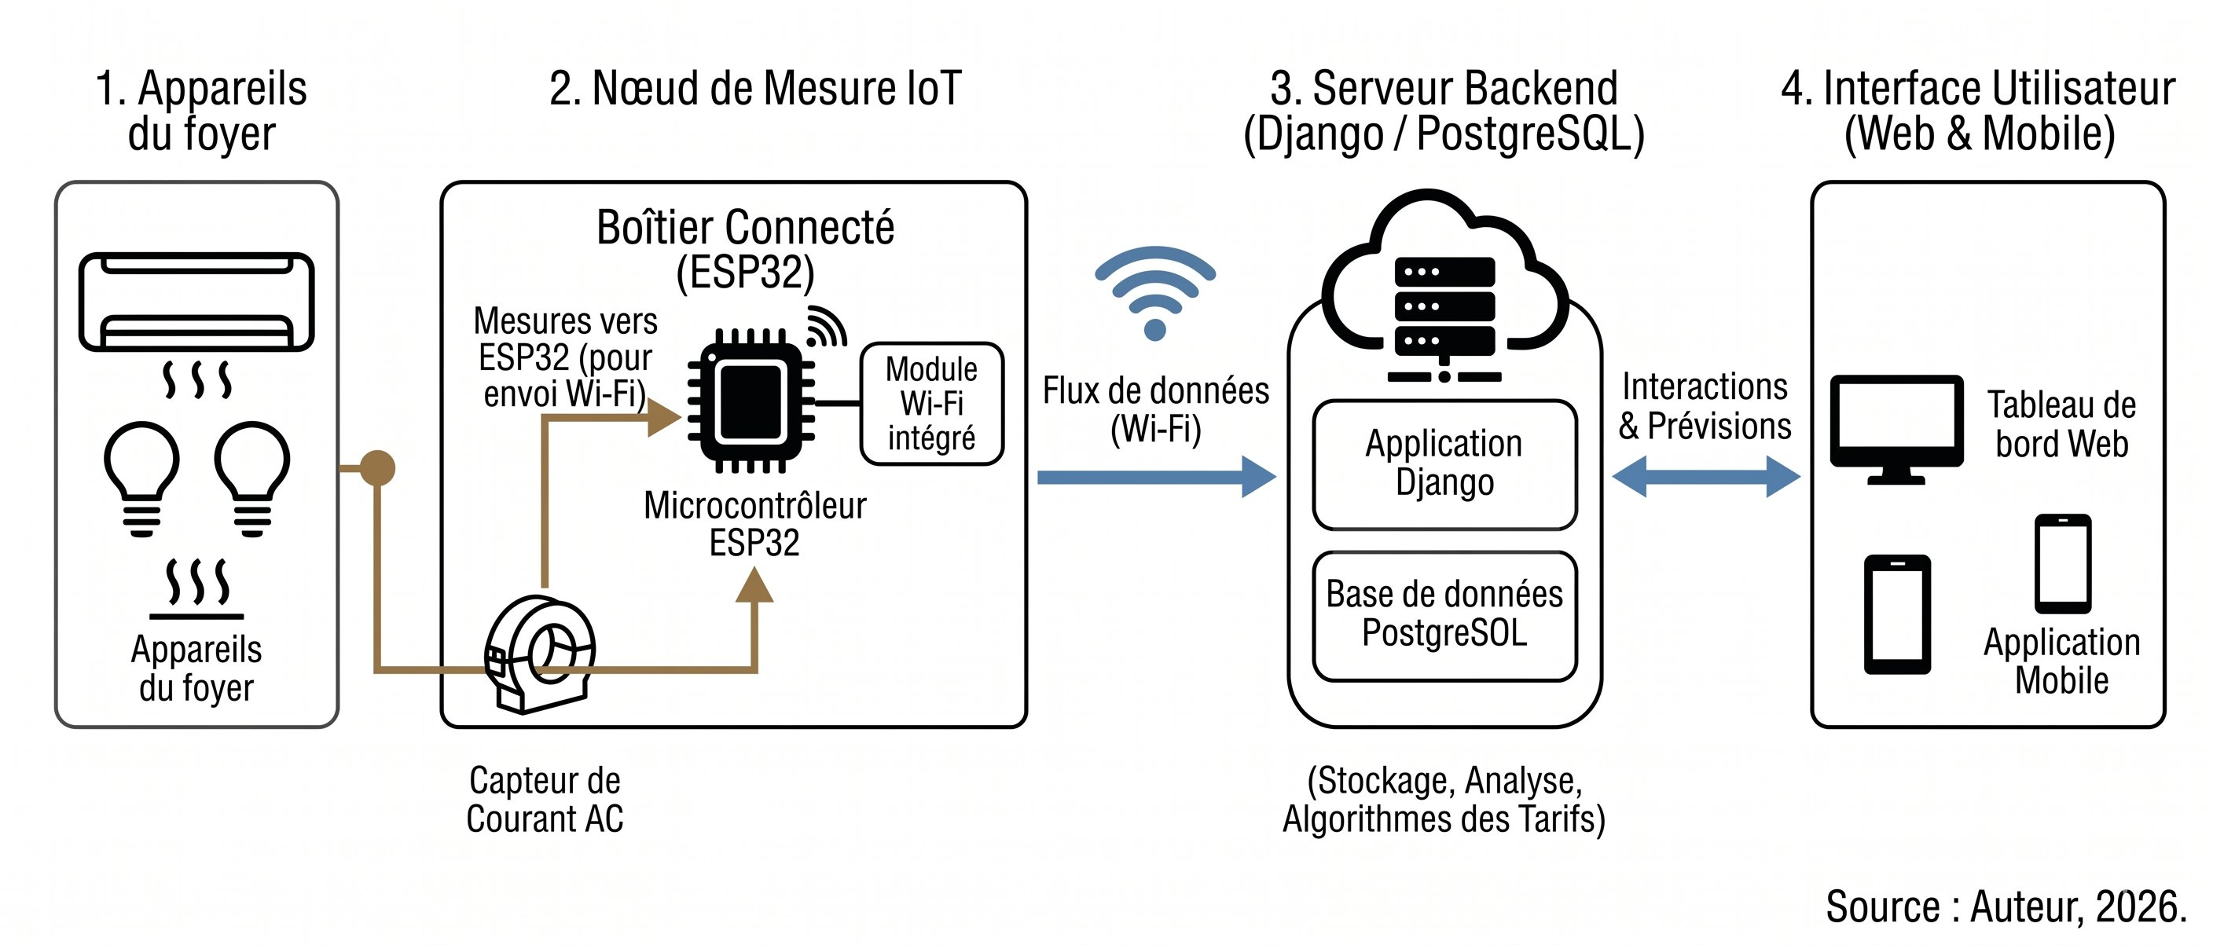
Source : Auteur, adapté de El-Khozondar et al. (2024) et Ezhilarasi et al. (2023).

2.1.2 Études de cas IoT dans des contextes similaires à la Côte d’Ivoire
La littérature documente plusieurs déploiements IoT dans des contextes proches du contexte ivoirien, validant la faisabilité technique et identifiant des enseignements transposables. Au Bangladesh, Ahammed et Khan (Energy, Vol. 250, Art. 123747, Elsevier, 2022) ont démontré le déploiement d’un compteur intelligent IoT équipé d’un capteur de courant de type transformateur couplé à un microcontrôleur, assurant surveillance locale et en ligne, transmission bidirectionnelle de données et gestion côté consommateur (Ahammed et Khan 2022). Ce choix technologique (un capteur transformateur de courant et un microcontrôleur) est cohérent avec l’association ZMCT103C + ESP32 retenue dans AOCEDA. Le Bangladesh présente des similitudes structurelles avec la Côte d’Ivoire : économie émergente, électrification en cours, contraintes de budget des ménages.
Au Kenya, Lubota et al. (SSRG International Journal of Electrical and Electronics Engineering, Vol. 11, No. 5, 2024) décrivent un système IoT de facturation intelligente identifiant des problèmes identiques à ceux des abonnés ivoiriens : intervention manuelle, erreurs de facturation et absence de sensibilisation aux tarifs (Lubota et al. 2024). En Palestine, El-Khozondar et al. (e-Prime, Elsevier, 2024) ont déployé un système ESP32 lisant les données depuis des compteurs électriques existants dans un contexte d’instabilité électrique chronique, et les transmettant via WhatsApp, canal de communication très largement utilisé en Afrique de l’Ouest (El-Khozondar et al. 2024). Cette approche de mise à niveau progressive des infrastructures existantes est précisément celle préconisée par Ezhilarasi et al. (2023) et adoptée dans le projet AOCEDA.

2.1.3 Limites des solutions existantes pour le contexte ivoirien
L’analyse comparée de la littérature révèle quatre limites fondamentales des solutions existantes. Premièrement, le coût prohibitif des solutions commerciales : les compteurs intelligents industriels (Linky en France : 130 €, Smart Meter en Allemagne : 150 à 500 €) sont inaccessibles pour les ménages ivoiriens. Deuxièmement, la dépendance à une infrastructure réseau stable : la plupart des solutions supposent une connectivité Wi-Fi permanente et un réseau électrique fiable, non garantis dans toutes les zones de Côte d’Ivoire (TMC : 26,2 h/an en 2024). Troisièmement, l’absence d’analyse avancée : les systèmes IoT documentés se limitent à la collecte de données brutes, sans détection d’anomalies ni prévision de facturation. Quatrièmement, l’inadaptation locale totale : aucune solution identifiée n’intègre les tarifs CIE en FCFA ni une interface en français.
Ces quatre limites justifient la conception d’une solution spécifique au contexte ivoirien, basée sur l’ESP32 et des capteurs ZMCT103C, non redondante avec les travaux existants.

2.2 Intelligence Artificielle appliquée à la consommation énergétique

2.2.1 Détection d’anomalies par apprentissage automatique
La détection d’anomalies dans les données de consommation énergétique constitue l’un des axes les plus actifs de l’IA appliquée au bâtiment. La revue de référence du domaine est celle de Himeur et al. (Applied Energy, Vol. 287, Art. 116601, Elsevier, 2021), issue de l’analyse de plus de 200 travaux (Himeur et al. 2021). Ces auteurs établissent que les approches d’apprentissage automatique surpassent systématiquement les méthodes à base de règles fixes pour les anomalies complexes, et identifient cinq problèmes ouverts : absence de définitions standardisées, manque de jeux de données annotés publics, métriques d’évaluation non unifiées, absence de plateformes de reproductibilité, et enjeux de préservation de la vie privée.
Parmi les approches modernes les plus pertinentes Ambat et Sahoo (2024) proposent un cadre hybride combinant LOF (Local Outlier Factor : détection d’anomalies basée sur la densité locale des points), COF (Connectivity-based Outlier Factor : variante tenant compte des connexions entre points voisins) et CBLOF (Cluster-Based Local Outlier Factor : détection par regroupement en nuages de points), suivis de modèles Random Forest, Gradient Boosting et XGBoost, évalués sur trois jeux de données publics de maisons intelligentes (Ambat et Sahoo 2024). Mao et al. (Energies, Vol. 17, No. 19, Art. 4810, MDPI, 2024) proposent pour leur part une approche Autoformer + Random Forest atteignant d’excellentes performances mais nécessitant des volumes importants de données d’entraînement (Mao et al. 2024). Pour ce projet, l’approche à base de règles configurables est retenue, conformément aux recommandations de Himeur et al. (2021) pour les déploiements sans historique : détection opérationnelle dès J + 1, sans données préalables. Dans AOCEDA, les anomalies sont détectées sur les séries temporelles de consommation (kWh par heure) issues d’un processus en trois étapes : ZMCT103C capte le courant → ESP32 numérise et envoie les données brutes par Wi-Fi → Django calcule les kWh, valorise en FCFA et stocke dans PostgreSQL. Le moteur de détection d’anomalies opère entièrement côté serveur sur ces données ; aucun calcul métier n’est exécuté sur l’ESP32.

2.2.2 Désagrégation de charge (NILM) et alternatives
Le Non-Intrusive Load Monitoring (NILM) est une technique qui analyse les variations de courant et de tension en un seul point de mesure pour identifier les appareils en fonctionnement et leur consommation individuelle. Développée par George W. Hart (1985) au MIT dans les années 1980 (Hart 1985), cette technique constitue la solution idéale pour un monitoring granulaire sans multiplier les capteurs. Le nombre de publications sur le NILM a fortement augmenté depuis 2018 grâce aux avancées en deep learning (Liu et al. 2024).
Zhao et al. (Heliyon, Vol. 10, No. 9, Cell Press, 2024) intègrent un réseau Vision Transformer pour identifier des appareils inconnus dans un flux NILM, adressant la limite fondamentale que représente la nécessité de connaître l’inventaire préalable des appareils (Zhao et al. 2024). Shahab et al. (2023) proposent une approche CNN seq2-point combinée à l’edge computing, atteignant une précision de 94,6 % (Shahab et al. 2023). Ces performances remarquables nécessitent cependant des capteurs à haute fréquence d’échantillonnage (plusieurs kHz) et des GPU pour l’entraînement, ressources incompatibles avec un prototype académique L3.
Ce projet ne met pas en œuvre de NILM. L’approche retenue est le monitoring par capteur de courant : le ZMCT103C, présenté dès la section 2.1.1, est le composant central de mesure du dispositif IoT AOCEDA. Ses spécifications vérifiées sur la fiche technique du fabricant (Qingxian Zeming Langxi Electronic 2023) : plage 0–10 A (nominal 5 A), rapport 1000:1, précision classe 0,2 (linéarité ≤0,2 %), isolation 4 500 V. Le conducteur surveillé est enfilé dans le trou torique : le ZMCT103C génère un signal analogique proportionnel au courant, numérisé par l’ADC 12 bits de l’ESP32 sans interruption du câblage. L’ESP32 transmet ce signal brut au backend Django par Wi-Fi : c’est Django qui le convertit en kWh et FCFA ; aucun calcul métier sur l’ESP32. Disponible à moins de 2 000 FCFA à Treichville, cette approche est recommandée pour les déploiements à ressources limitées (Ezhilarasi et al. 2023).
En termes de déploiement, le ZMCT103C offre deux configurations selon les besoins du ménage. La première est la surveillance globale : un seul capteur sur le câble d’alimentation principal mesure la consommation totale instantanée du foyer en un seul point, sans toucher au câblage interne, solution simple, rapide à installer, idéale pour suivre la facture CIE globale. La seconde est la surveillance granulaire : plusieurs capteurs ZMCT103C répartis sur des circuits spécifiques (climatiseur, chauffe-eau, réfrigérateur…), chacun branché sur une broche GPIO distincte de l’ESP32, permettent d’identifier quel appareil consomme le plus, sans GPU ni haute fréquence d’échantillonnage, contrairement au NILM. Ces deux modes fonctionnent dans AOCEDA sans changer le code. Dans les deux cas, on choisit le capteur selon le courant du circuit à mesurer : le ZMCT103C (0–10 A) convient à la plupart des appareils de la maison et aux abonnements de 5 à 10 ampères, tandis qu’un circuit ou une arrivée à fort courant demande une pince de plus grande capacité (comme la SCT-013), sans que cela change le traitement logiciel. Le choix et l’installation de ce capteur reviennent alors à un technicien ; l’utilisateur, lui, décide simplement du mode de suivi, global ou par appareil, selon ses besoins.

2.2.3 Comparaison des approches et choix retenus
Le tableau 2.1 synthétise les trois grandes familles d’approches IA identifiées dans la littérature, selon les critères pertinents pour le contexte ivoirien.
Tableau 2.1 – Comparaison des approches IA de gestion énergétique selon la faisabilité en contexte ivoirien
Critère | Règles configur. | ML / Deep Learning | NILM | Choix du projet
Données requises | Aucune | Historique > 30 j | Dataset annoté | Oui (Règles)
Opérationnel J+1 | Oui | Non | Non | Oui
Précision | Acceptable | Très élevée | Très élevée | Acceptable
Matériel | ESP32 + CT | ESP32 + CT + GPU | Capteur kHz + GPU | ESP32 + CT
Coût matériel | < 15 000 FCFA | Moyen | Élevé | < 15 000 FCFA
Adapté MVP L3 | Oui | Partiel | Non | Oui
Source : Auteur, d’après Himeur et al. (2021), Ambat et Sahoo (2024), Mao et al. (2024), Shahab et al. (2023).
L’analyse du tableau 2.1 confirme que l’approche à base de règles configurables couplée à une projection mathématique pour l’estimation de la facturation (87 FCFA/kWh, Ministère de l’Énergie CI 2024) est la seule combinaison compatible avec les contraintes d’un prototype académique opérationnel dès le premier jour, sans données historiques préalables. Cette approche est confirmée par Himeur et al. (2021).

2.3 Agents conversationnels et LLM pour la gestion énergétique

2.3.1 Revue de la littérature sur les chatbots énergétiques
L’intégration des agents conversationnels dans les systèmes de gestion énergétique constitue un domaine de recherche émergent. La revue de référence est celle de Sanguinetti et Atzori (Electronics, Vol. 13, No. 2, Art. 401, MDPI, janvier 2024), première synthèse systématique sur les agents conversationnels appliqués à la sensibilisation et à l’efficacité énergétique (Sanguinetti et Atzori 2024). Les auteurs concluent que les chatbots « représentent un canal précieux pour recevoir des informations détaillées sur la consommation d’énergie et des conseils personnalisés » (notre traduction) et documentent l’intégration de ChatGPT dans le système Cooee (assistant énergétique conversationnel) pour améliorer la résolution d’ambiguïtés linguistiques.
Matharaarachchi et al. (Energies, Vol. 17, No. 8, Art. 1935, MDPI, avril 2024) présentent un framework de chatbot génératif basé sur un LLM (API compatible), optimisé pour interroger des flux de données IoT énergétiques via conversion langage naturel → SQL (Matharaarachchi et al. 2024). Les auteurs démontrent que les LLM permettent d’interroger efficacement des flux de données IoT énergétiques, en générant automatiquement des requêtes SQL à partir du langage naturel, et concluent que cette approche est particulièrement adaptée aux opérateurs de réseaux électriques. Ce travail valide directement l’approche GPT + IoT adoptée dans ce projet. EnergyGPT (Chebbi et Kolade 2025), développé par fine-tuning de LLaMA 3.1-8B, illustre quant à lui la trajectoire future des LLM spécialisés en énergie, mais son coût de développement dépasse largement le cadre d’un projet académique L3.

2.3.2 Architecture LLM-agnostique et choix de Grok (xAI) comme assistant conversationnel
Un principe fondamental de l’architecture développée dans ce projet est sa conception LLM-agnostique : le système est conçu de telle sorte que toute personne disposant d’une clé API d’un modèle de langage, qu’il s’agisse de Grok (xAI), GPT-4o (OpenAI), Mistral, Claude (Anthropic) ou tout autre LLM proposant une API standard, peut l’intégrer en renseignant simplement cette clé dans la configuration du système, sans modifier une seule ligne de code. Ce choix de conception garantit la pérennité et l’adaptabilité de la plateforme face aux évolutions rapides du marché des LLM. Dans le cadre de ce projet académique, le modèle retenu est Grok, développé par xAI. Ce choix repose sur quatre critères décisifs. Premièrement, l’accès immédiat sans entraînement ni GPU : Grok est accessible via une API standard compatible avec les bibliothèques Python courantes et est opérationnel dès la première requête, sans aucune phase d’apprentissage préalable (Matharaarachchi et al. 2024 ; Sanguinetti et Atzori 2024). Deuxièmement, l’adaptation au contexte ivoirien via prompt engineering : les tarifs CIE (87 FCFA/kWh), la langue française et les habitudes de consommation locales sont injectés dans le prompt système, orientant les réponses de Grok vers le contexte précis de l’utilisateur ivoirien ; Troisièmement, la fiabilité et la performance de Grok pour la génération de texte en français : Grok présente de bonnes capacités de compréhension et de génération en français, ce qui est essentiel pour délivrer des conseils énergétiques clairs et accessibles aux ménages ivoiriens francophones (xAI 2024). Quatrièmement, la conformité au principe privacy-by-design : seules les données numériques de consommation (kWh, FCFA, seuils d’alerte) sont transmises à l’API Grok ; aucune information personnellement identifiable (nom, adresse, numéro d’abonné CIE) ne quitte le serveur local, conformément aux exigences identifiées par Himeur et al. (2021). Rappelons qu’en vertu de l’architecture LLM-agnostique, tout utilisateur disposant d’une clé API d’un autre modèle compatible peut substituer Grok par le LLM de son choix en une seule opération de configuration.
La figure 2.2 illustre l’architecture fonctionnelle de l’assistant IA conversationnel intégré dans la plateforme.
Figure 2.2 – Architecture fonctionnelle de l’assistant IA conversationnel
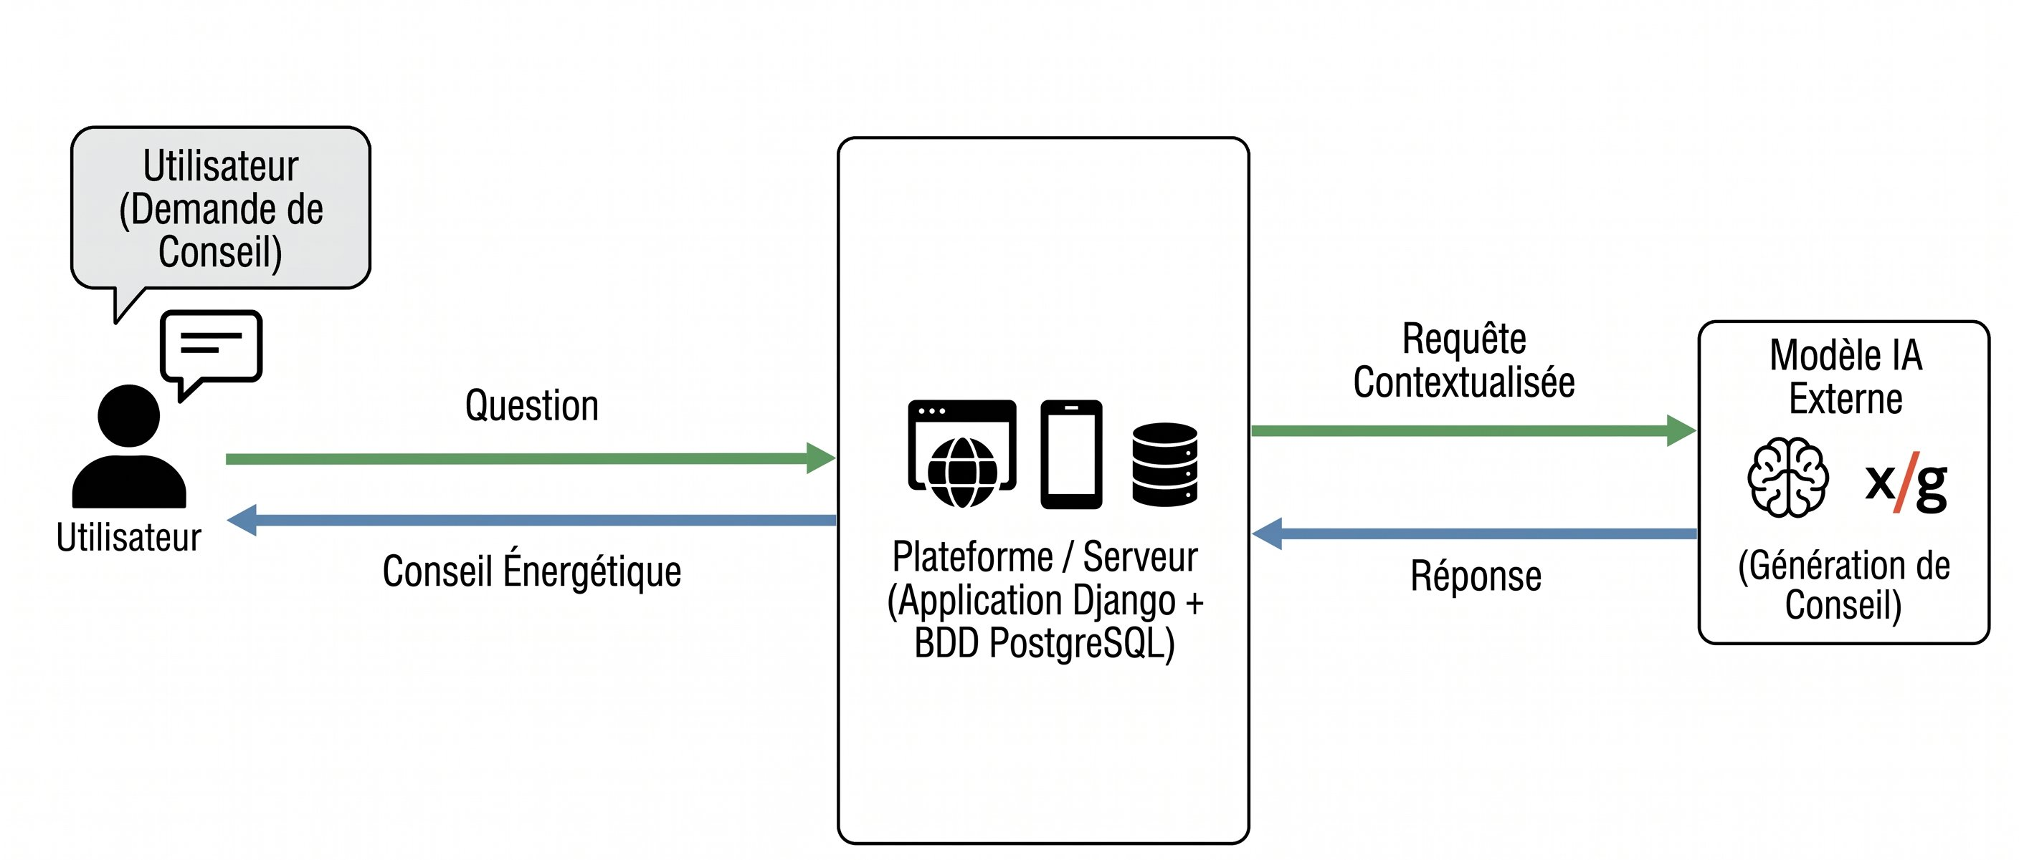
Source : Auteur, adapté de Matharaarachchi et al. (2024) et Sanguinetti et Atzori (2024).

2.3.3 Positionnement du projet et synthèse critique
Le tableau 2.2 compare les principales approches LLM pour la gestion énergétique identifiées dans la littérature avec l’approche adoptée dans ce projet, selon les critères les plus pertinents pour un déploiement en Afrique de l’Ouest francophone.
Tableau 2.2 – Comparaison des approches LLM pour la gestion énergétique
Critère | Cooee + ChatGPT (Sanguinetti 2024) | Chatbot GPT (Matharaarachchi et al. 2024) | EnergyGPT (LLaMA, 2025) | Ce projet (Grok / xAI)
Langue interface | Anglais | Anglais | Anglais | Français
Monnaie locale | Euro / n.s. | Non spécifié | Non spécifié | FCFA
Intégration IoT | Partielle | Oui (SQL) | Non | Oui (API REST)
GPU requis | Non | Non | Oui | Non
Contexte Afrique/FCFA | Non | Non | Non | Oui
Privacy-by-design | Non précisé | Partiel | Oui (local) | Oui (sans PII)
Source : Auteur, d’après Sanguinetti et Atzori (2024), Matharaarachchi et al. (2024), Chebbi et Kolade (2025) et xAI (2024).
Le tableau 2.2 établit que la combinaison d’une architecture LLM-agnostique (permettant l’utilisation de n’importe quel LLM via clé API configurable), couplée au contexte IoT et à une interface en français avec tarifs en FCFA, constitue une contribution originale non couverte par les travaux existants. Dans ce projet, Grok (xAI) est le modèle configuré.
L’examen croisé des trois sections de ce chapitre permet d’établir le tableau synthétique 2.3, qui positionne ce projet au regard de l’ensemble des familles de solutions existantes selon cinq critères clés.
Tableau 2.3 – Positionnement du projet par rapport aux solutions existantes
Critère | Compteurs commerciaux | IoT académiques (BD, KE, PS) | IA détection anom. | LLM énergétiques | Ce projet
Low-cost FCFA | Non | Oui | Non | Partiel | Oui
Opérationnel J+1 | Oui | Oui | Non | Oui | Oui
Tarif CIE/FCFA | Non | Non | Non | Non | Oui
Assistant IA français | Non | Non | Non | Anglais uniquement | Oui
Sans GPU / open-source | Non | Oui | Non | Non | Oui
Source : Auteur, d’après l’ensemble des travaux analysés dans ce chapitre.
L’analyse du tableau 2.3 établit un constat sans équivoque : aucune solution existante ne combine simultanément les cinq propriétés nécessaires au déploiement en contexte ivoirien. Ce gap constitue la justification académique centrale de ce mémoire. La contribution originale est donc la conception d’une plateforme unifiée combinant un dispositif IoT à bas coût (ESP32 + capteurs ZMCT103C), un backend Django REST + PostgreSQL avec détection d’anomalies par règles et projection de facturation en FCFA, et un assistant conversationnel basé sur Grok (xAI), dans une architecture LLM-agnostique, entièrement adapté au contexte ivoirien et opérationnel dès J + 1.
Les chapitres suivants, constituant la Partie II, présenteront l’analyse des besoins et les spécifications fonctionnelles (Chapitre 3), puis l’architecture globale et la conception détaillée du système (Chapitre 4).

DEUXIÈME PARTIE
CONCEPTION ET ARCHITECTURE DU SYSTÈME

CHAPITRE 3 – ANALYSE DES BESOINS ET SPÉCIFICATIONS

Ce chapitre présente l’analyse complète des besoins du système AOCEDA. Il identifie d’abord les acteurs et leurs interactions via le diagramme de cas d’utilisation (section 3.1), formule les spécifications fonctionnelles selon la méthode MoSCoW (section 3.2), et définit les contraintes non fonctionnelles et l’analyse des risques (section 3.3).

3.1 Identification des acteurs et cas d’utilisation

3.1.1 Identification des acteurs du système
L’analyse du cahier des charges (CDC-AOCEDA-2025-v1.0) a permis d’identifier cinq acteurs. Le « Visiteur » est l’utilisateur non authentifié pouvant accéder à la page de connexion et demander une réinitialisation de mot de passe. Le « Client (Utilisateur) » est l’acteur principal : le ménage abonné qui utilise toutes les fonctionnalités de monitoring, d’alerte et de conseil IA. L’« Administrateur » gère les comptes utilisateurs, surveille les capteurs et configure le système. Le « Technicien » installe les dispositifs IoT et crée le compte du client associé (enregistrement ESP32, génération de la clé API, diagnostic, déclaration de pannes, interventions). L’« ESP32 (Dispositif IoT) » est un acteur système : il s’authentifie via API Key, envoie les mesures, synchronise ses données différées et vérifie sa connexion. L’API Grok (xAI) est un système externe modélisé dans les diagrammes de séquence du chapitre 4.

3.1.2 Diagramme de cas d’utilisation
La figure 3.1 présente l’ensemble des interactions entre les cinq acteurs et le système AOCEDA. Le diagramme est organisé autour du système central « Application AOCEDA – Suivi Consommation Électrique », avec une légende distinguant les relations « extend » (optionnel/conditionnel) et « include » (obligatoire/toujours appelé), conformément à la notation UML standard.
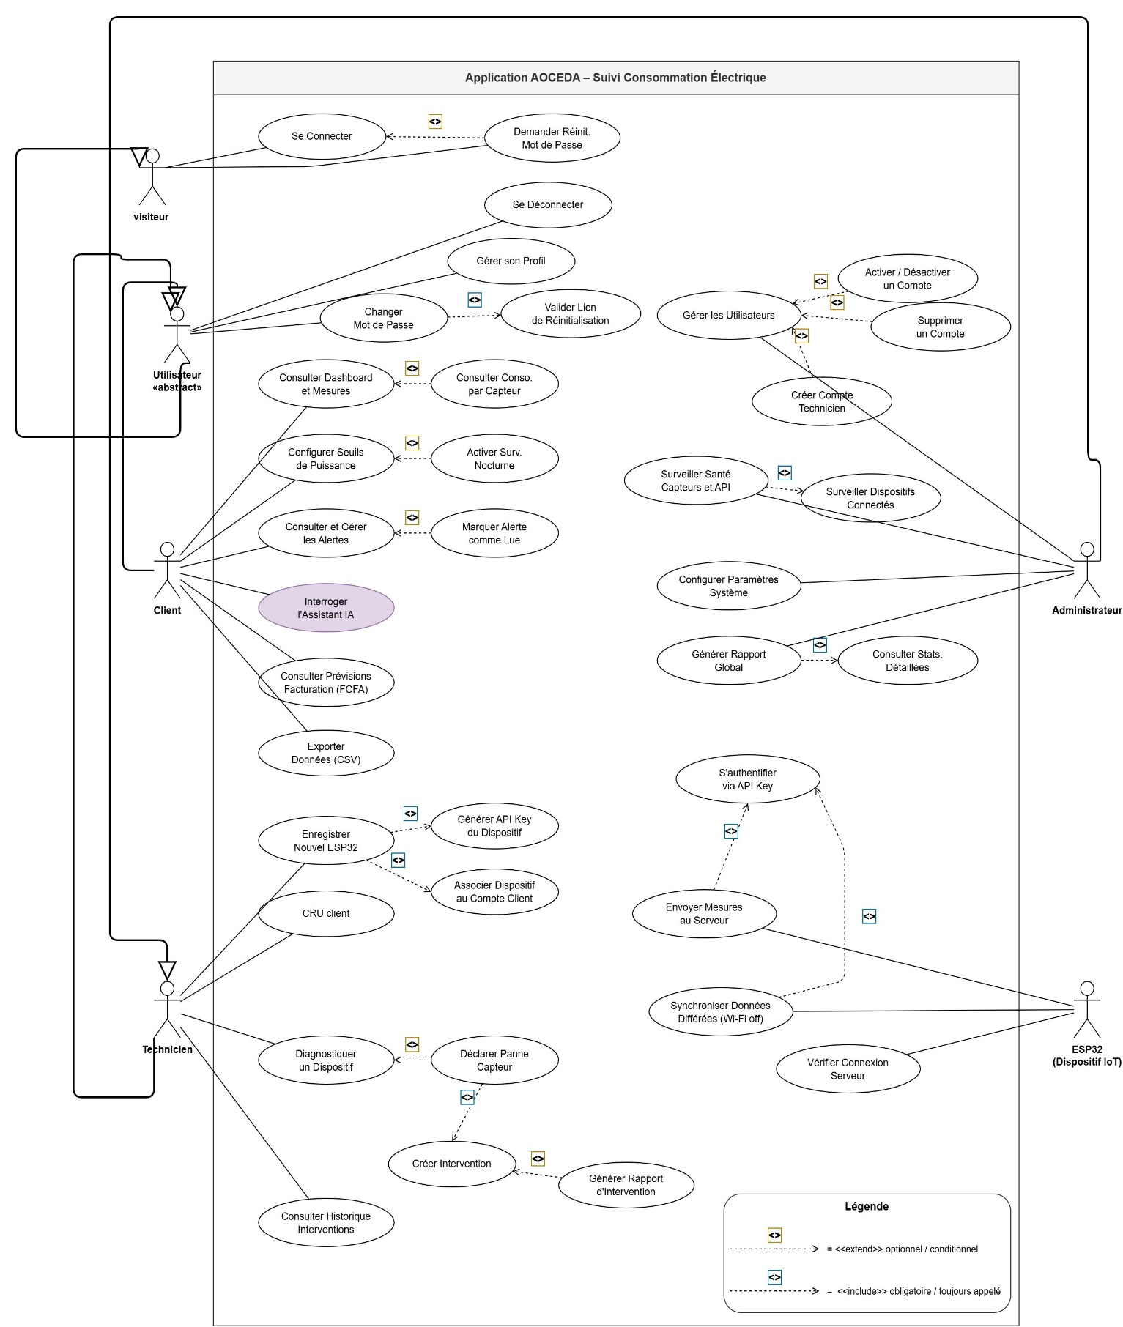
Figure 3.1 – Diagramme de cas d’utilisation de l’application AOCEDA
Source : Auteur (2026), réalisé avec draw.io — conforme au CDC-AOCEDA-2025-v1.0.
Le diagramme associe chaque acteur à ses cas d’utilisation autour de la frontière du système. Le Client concentre les cas de suivi et de conseil (tableau de bord, seuils d’alerte, assistant IA, prévisions de facturation) ; le Technicien, ceux du provisioning des dispositifs et des comptes clients ; l’Administrateur, ceux de la supervision globale ; l’ESP32 figure comme acteur système (authentification par clé API et envoi des mesures) et le Visiteur se limite à la connexion. Les relations « include » regroupent les comportements obligatoires partagés, comme l’authentification, alors que les « extend » modélisent les actions optionnelles.

3.1.3 Description détaillée des cas d’utilisation principaux
Le tableau 3.1 détaille les trois cas d’utilisation les plus représentatifs du système selon le format UML standard.
Tableau 3.1 – Description détaillée des cas d’utilisation principaux
Champ | Consulter Dashboard | Interroger l’Assistant IA | Configurer seuils
Acteur | Ménage (Abonné) | Ménage (Abonné) | Ménage
Précondition | Utilisateur connecté, capteur actif | Connecté, quota API disponible | Utilisateur connecté
Scénario principal | Accès dashboard → graphiques temps réel → historique | Saisie question → contexte IoT injecté → API Grok (xAI) → réponse FCFA | Sélection capteur → définition seuil → enregistrement
Alt. / Exception | Capteur hors ligne → dernière valeur connue + alerte | Quota épuisé → mode dégradé (règles uniquement) | Valeur hors plage → erreur de validation
Source : Auteur (2026), d’après le CDC-AOCEDA-2025-v1.0.

3.1.4 Diagrammes d’activité des processus métier
Les diagrammes d’activité décrivent étape par étape comment se déroulent les processus métier les plus importants du système AOCEDA. Ils complètent le diagramme de cas d’utilisation présenté à la section 3.1.2 en montrant non seulement « qui fait quoi », mais aussi « dans quel ordre et sous quelles conditions ». Trois processus clés ont été modélisés et sont présentés ci-après : l’authentification des utilisateurs, l’envoi des mesures IoT et la gestion des alertes, et enfin la consultation du tableau de bord avec les prévisions de facturation
Le premier processus modélisé est l’authentification des utilisateurs. Ce diagramme couvre deux cas : la première connexion avec identifiants temporaires (CAS 1) et la reconnexion normale avec gestion des tentatives échouées, blocage de compte et réinitialisation par email (CAS 2). La figure 3.2 ci-dessous présente ce diagramme.
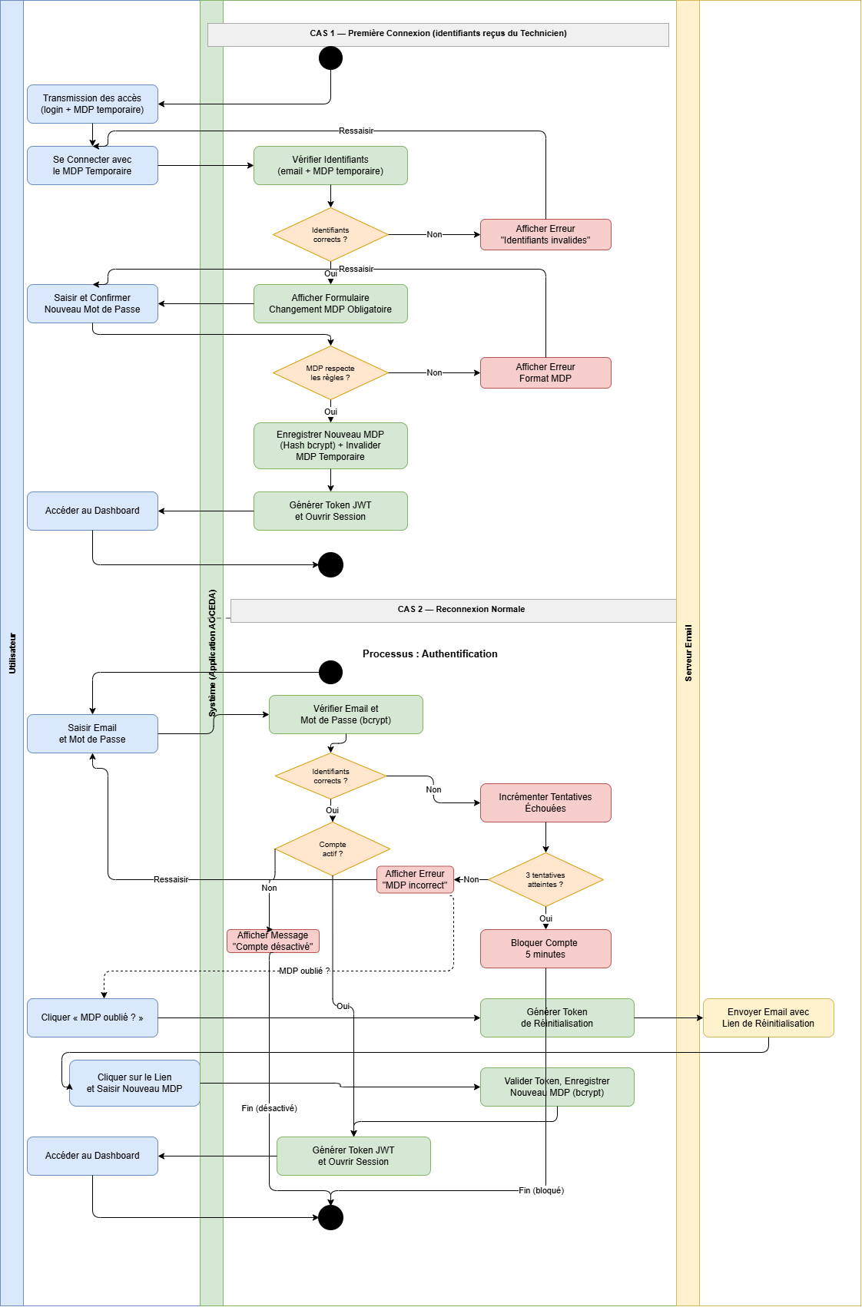
Figure 3.2 – Diagramme d’activité — Processus d’authentification AOCEDA
Source : Auteur (2026).
Ce diagramme montre la sécurisation de l’accès : changement de mot de passe obligatoire à la première connexion, et blocage après trois tentatives échouées. La réinitialisation par email est entièrement automatisée et sécurisée par token à usage unique. Le deuxième processus est l’envoi des mesures IoT et le déclenchement des alertes. Ce diagramme implique trois acteurs : l’ESP32 (terrain), le système Django (serveur) et le Client (destinataire des notifications). La figure 3.3 ci-dessous présente ce diagramme.
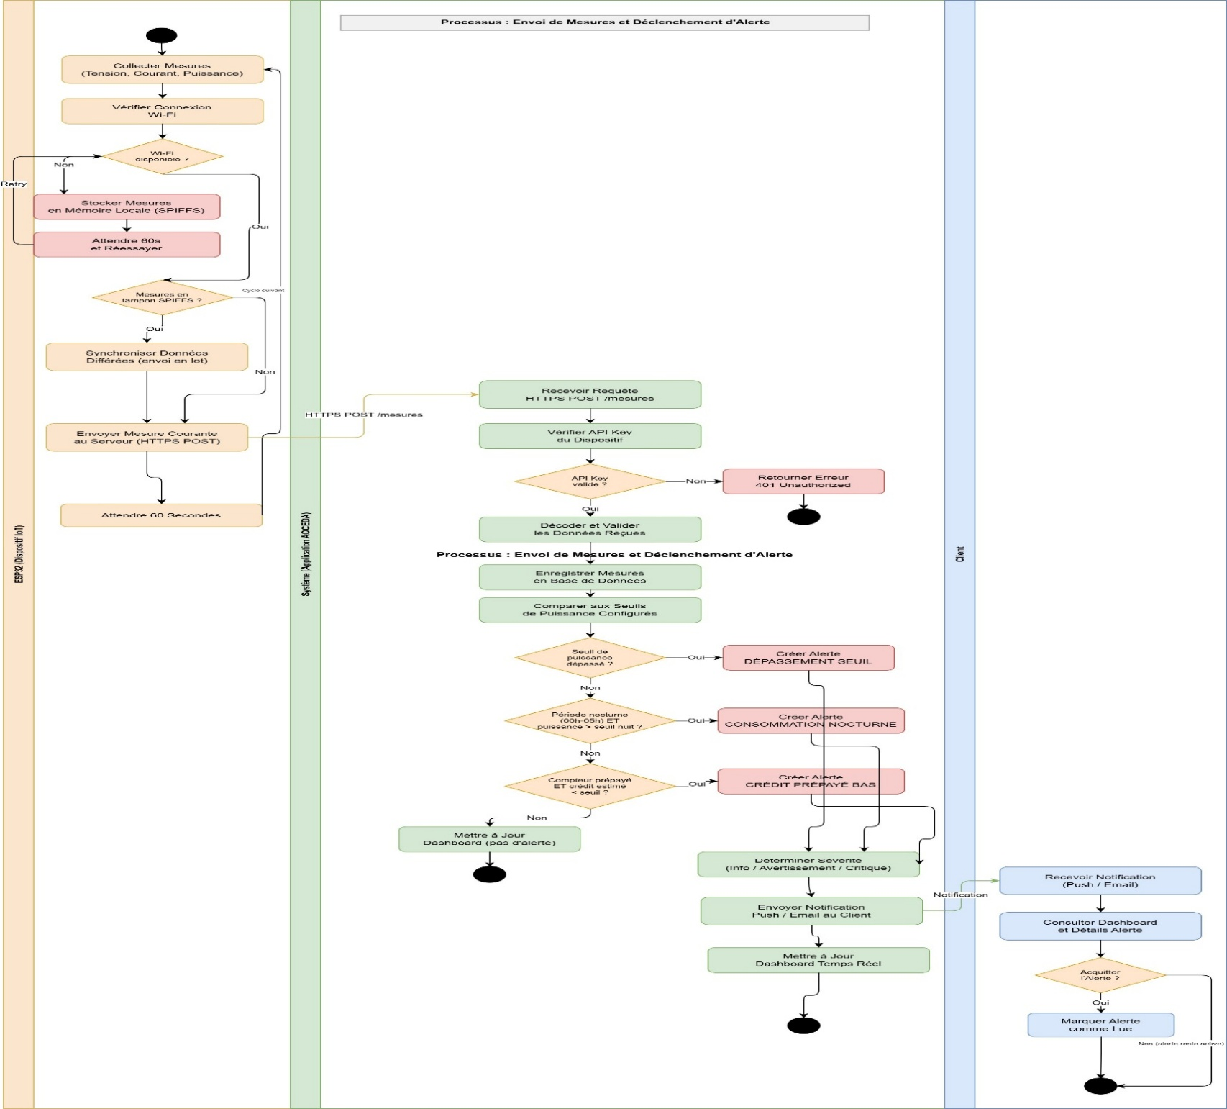
Figure 3.3 – Diagramme d’activité — Envoi de mesures et déclenchement d’alerte
Source : Auteur (2026).
Ce diagramme illustre la double contrainte du contexte ivoirien : le système fonctionne sans Wi-Fi grâce au tampon SPIFFS et détecte immédiatement les anomalies via trois types d’alertes configurées par l’utilisateur (DÉPASSEMENT SEUIL, CONSOMMATION NOCTURNE, CRÉDIT PRÉPAYÉ BAS). Cette détection immédiate est complétée par une tâche Celery périodique (toutes les deux minutes), filet de sécurité pour les mesures synchronisées en différé. La figure 3.4 ci-dessous présente le troisième processus, la consultation du tableau de bord et le calcul des prévisions, impliquant le Client et le système Django.
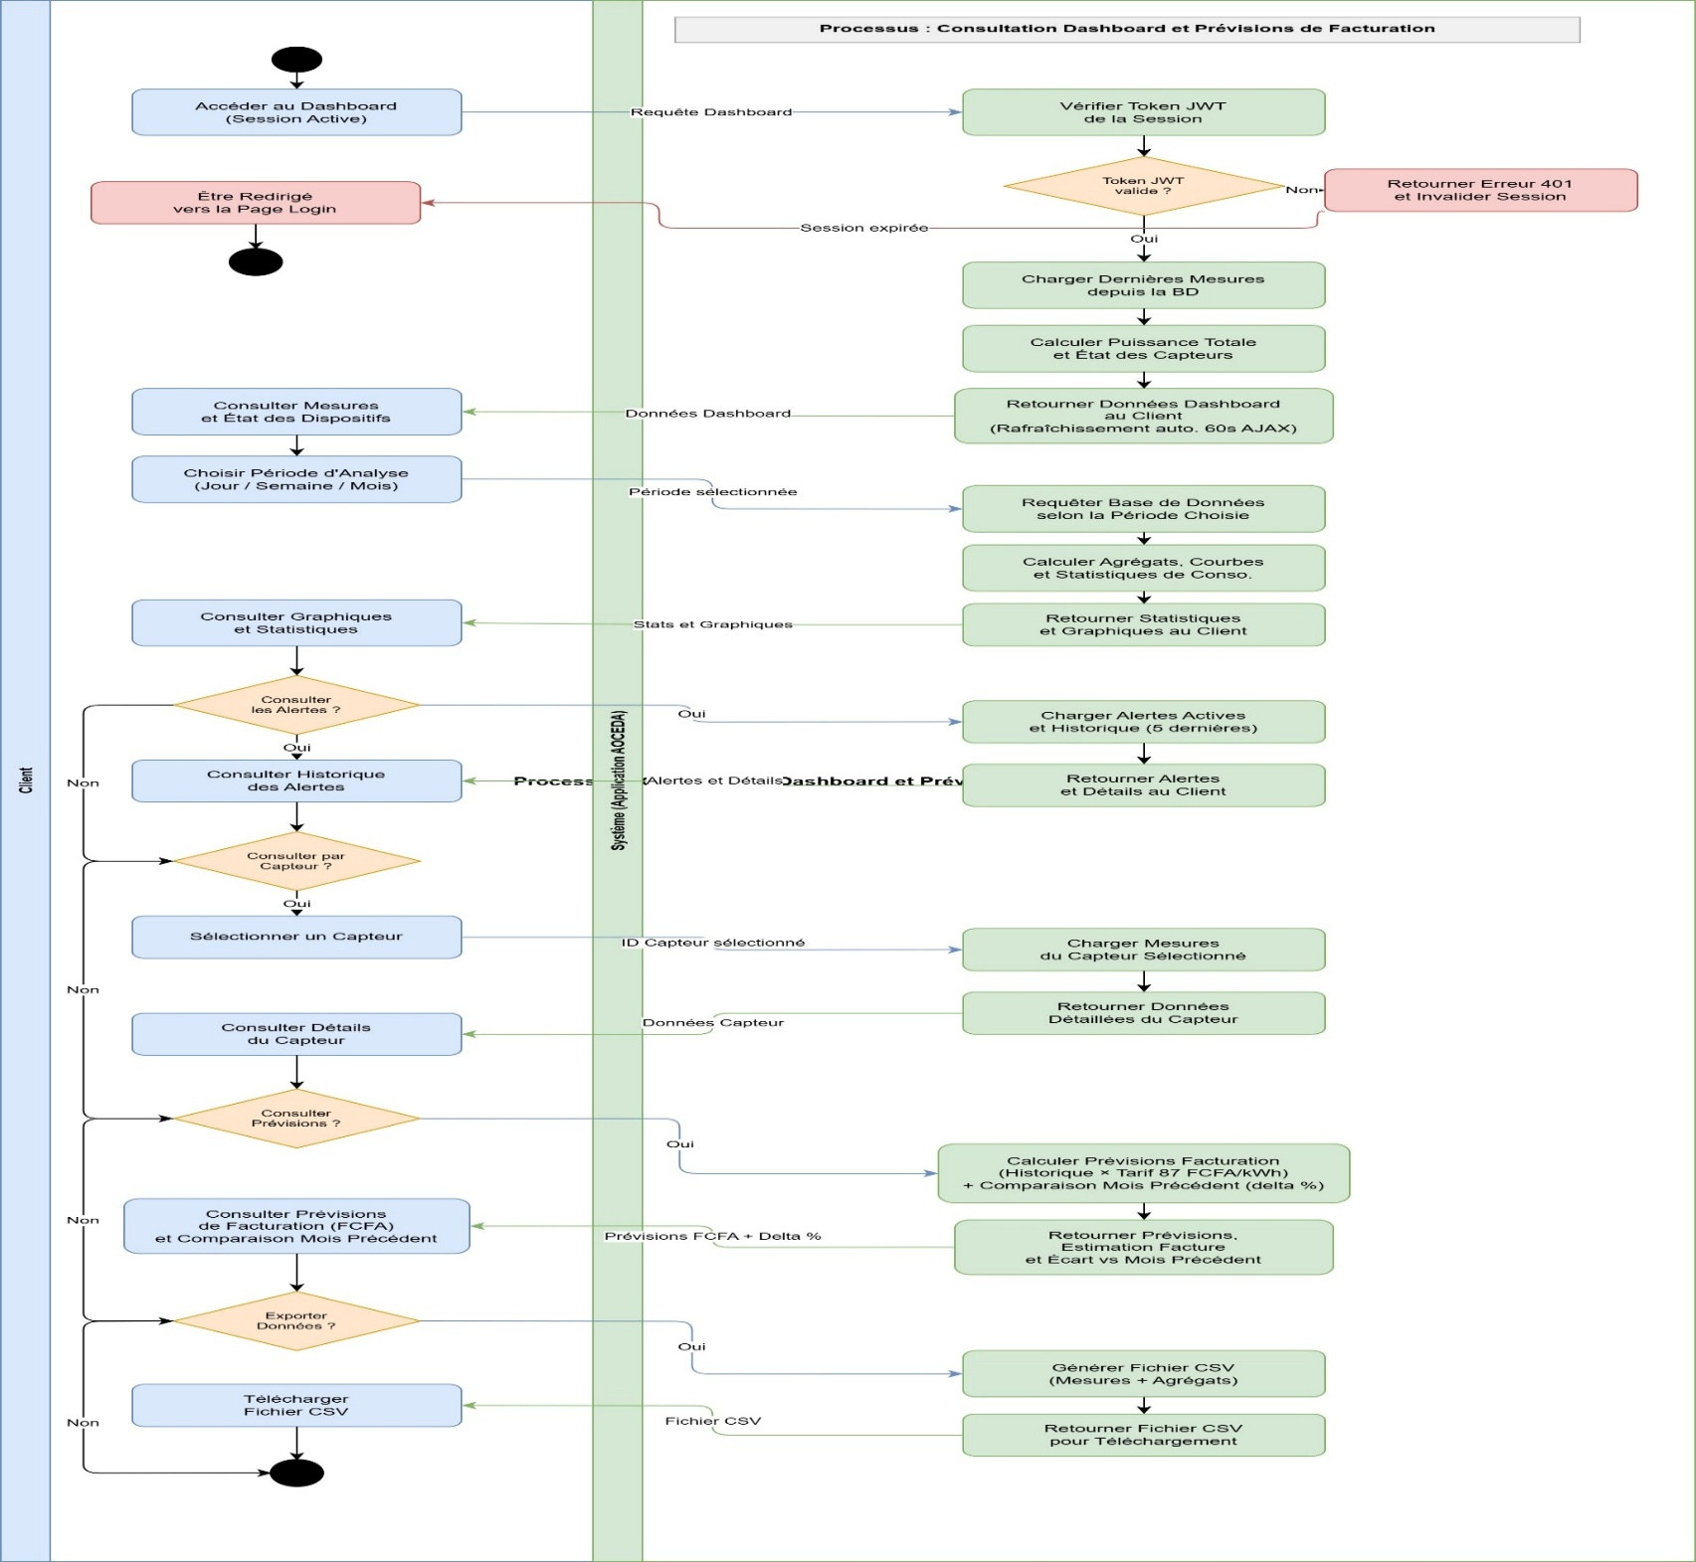
Figure 3.4 – Diagramme d’activité — Consultation dashboard et prévisions de facturation AOCEDA
Source : Auteur (2026).
Ce diagramme montre comment le système assure un accès sécurisé au tableau de bord (vérification JWT) tout en offrant une visualisation riche et interactive : graphiques Chart.js, filtrage par période, détail par capteur et prévisions de facturation adaptées au tarif CIE. La possibilité d’exporter les données en CSV permet au ménage de conserver un historique de sa consommation.

3.2 Spécifications fonctionnelles (méthode MoSCoW)

3.2.1 Présentation de la méthode
La méthode MoSCoW (Must have, Should have, Could have, Won’t have) est une technique de priorisation des exigences largement utilisée dans les projets agiles (Clegg et Barker 1994). Pour le projet AOCEDA, elle permet de définir un périmètre réaliste en seize semaines avec un développeur unique, en distinguant les fonctionnalités indispensables au MVP de celles reportables à des versions ultérieures.

3.2.2 Tableau des spécifications MoSCoW
Tableau 3.2 – Spécifications fonctionnelles selon la méthode MoSCoW
Priorité | Fonctionnalité | Module Django
MUST HAVE | Authentification (connexion, déconnexion, profil) | accounts
MUST HAVE | Acquisition temps réel ESP32 (ZMCT103C) | sensors
MUST HAVE | Stockage mesures en base PostgreSQL | sensors
MUST HAVE | Tableau de bord avec graphiques (kWh, W, FCFA) | dashboard
MUST HAVE | Détection d’anomalies par règles configurables | alerts
MUST HAVE | Prévision de facturation en FCFA (87 FCFA/kWh CIE) | analytics
MUST HAVE | API REST pour communication ESP32 → serveur | sensors (DRF)
SHOULD HAVE | Assistant IA conversationnel (Grok/xAI, FCFA, français) | ai_assistant
SHOULD HAVE | Alertes en temps réel (WebSocket) | alerts
SHOULD HAVE | Historique par période (jour, semaine, mois) | analytics
SHOULD HAVE | Export des données en format CSV | analytics
SHOULD HAVE | Application mobile (Flutter) | —
COULD HAVE | Tableau de bord administrateur avec statistiques globales | dashboard
WON’T HAVE | Intégration directe avec système CIE / ANARE-CI | Non applicable
WON’T HAVE | NILM (capteur unique haute fréquence) ou ML avec entraînement | Non applicable
Source : Auteur (2026), d’après le CDC-AOCEDA-2025-v1.0.

3.2.3 Indicateurs de performance (KPI)
Quatre KPI permettront de valider le système lors des tests (Chapitre 7). Le KPI 1 (précision de mesure) impose un écart inférieur à 5 % avec la valeur de référence (wattmètre certifié). Le KPI 2 (latence de traitement) exige qu’une mesure reçue par l’API soit traitée et disponible sur le tableau de bord en moins de 5 secondes côté serveur, l’affichage suivant le cycle de rafraîchissement de 60 secondes. Le KPI 3 (pertinence IA) vise au moins 80 % de réponses jugées pertinentes par un panel de cinq utilisateurs. Le KPI 4 (Opérationnalisation) impose un système fonctionnel dans les 15 minutes suivant l’installation IoT.

3.3 Contraintes non fonctionnelles et analyse des risques

3.3.1 Contraintes non fonctionnelles
Tableau 3.3 – Contraintes non fonctionnelles du système AOCEDA
Dimension | Exigence | Justification
Performance | Temps de réponse API REST < 200 ms, dashboard < 3 s | Connexion internet variable en CI
Disponibilité | Disponibilité serveur ≥ 95 % (hors coupures réseau) | TMC de 26,2 h/an en CI (CI-ENERGIES 2023)
Sécurité | HTTPS, JWT, bcrypt (coût 12), privacy-by-design | Données énergétiques sensibles
Utilisabilité | Interface en français, responsive, sans formation requise | Public peu technicisé en CI
Coût | Matériel IoT < 15 000 FCFA, hébergement < 5 000 FCFA/mois | Contrainte budgétaire ménages ivoiriens
Source : Auteur (2026), d’après le CDC-AOCEDA-2025-v1.0.

3.3.2 Analyse des risques
Tableau 3.4 – Analyse des risques du projet AOCEDA
Risque identifié | Probabilité | Impact | Stratégie d’atténuation
Instabilité réseau électrique (coupures CIE) | Haute | Moyen | Stockage tampon local ESP32 + synchro. différée
Indisponibilité de l’API LLM (Grok/xAI) ou coût excessif | Faible | Élevé | Quota 10 req./jour + mode dégradé (règles uniquement)
Imprécision des capteurs ZMCT103C | Moyenne | Moyen | Calibration systématique + correction logicielle
Connectivité Wi-Fi insuffisante dans le foyer | Moyenne | Moyen | Support MQTT en alternative à HTTP
Dépassement du délai de 16 semaines | Moyenne | Élevé | Périmètre Must Have prioritaire, Could Have reporté
Violation confidentialité des données | Faible | Critique | Anonymisation + aucune PII vers API + HTTPS obligatoire
Source : Auteur (2026).
L’analyse des besoins étant complète, le chapitre suivant présente l’architecture globale retenue pour le système et la conception détaillée de chacune de ses composantes.

CHAPITRE 4 – ARCHITECTURE GLOBALE ET CONCEPTION DÉTAILLÉE

Ce chapitre présente l’architecture technique du système AOCEDA. Il détaille l’architecture en couches (section 4.1), le modèle de données et le schéma de la base de données (section 4.2), et les protocoles de sécurité implémentés (section 4.3).

4.1 Architecture en couches du système

4.1.1 Justification du pattern architectural
L’architecture retenue est un « monolithe modulaire » basé sur Django. Ce choix repose sur trois arguments. Premièrement, la simplicité de déploiement : un seul serveur, une seule base de données, une seule configuration ; complexité opérationnelle minimale pour un développeur unique. Deuxièmement, la modularité préservée : Django structure le code en applications indépendantes qui découplent les responsabilités sans la surcharge d’une architecture microservices. Troisièmement, l’évolutivité : le monolithe peut être découpé en services si la scalabilité l’exige à terme.

4.1.2 Description des quatre couches
Le système AOCEDA s’organise en quatre couches fonctionnelles. La couche de présentation (Couche 1) comprend le tableau de bord web rendu par Django Templates avec Chart.js pour les graphiques, accessible depuis tout appareil grâce à une conception responsive. La couche applicative (Couche 2) est le backend Django avec six applications métier : « accounts » (authentification JWT), « sensors » (réception mesures IoT), « analytics » (calculs et prévisions FCFA), « alerts » (détection anomalies), « dashboard » (vues HTML) et « ai_assistant » (interface LLM Grok, configurable). La couche de données (Couche 3) est gérée par PostgreSQL via l’ORM Django. La couche IoT (Couche 4) comprend les ESP32 avec capteurs qui transmettent les mesures via HTTPS POST vers l’API REST Django REST Framework.

4.1.3 Structure des applications Django
Tableau 4.1 – Structure des six applications Django du système AOCEDA
Application | Modèles principaux | Responsabilités | Endpoints API
accounts | Utilisateur, Client, Administrateur | Authentification, gestion profils, tokens JWT | /api/auth/, /api/users/
sensors | Capteur, Mesure, Dispositif | Réception mesures ESP32, stockage BDD | /api/sensors/, /api/mesures/
analytics | Prévision | Calculs statistiques, prévisions FCFA | /api/analytics/, /api/previsions/
alerts | Alerte, Seuil | Moteur anomalies par règles, notifications | /api/alertes/, /api/regles/
dashboard |  | Vues HTML, contexte graphiques Chart.js | /, /tableau-de-bord/
ai_assistant | SessionChatIA | Injection contexte IoT, appel API Grok (xAI) | /api/assistant/
Source : Auteur (2026).

4.2 Modèle de données et schéma de la base de données

4.2.1 Diagramme de classes
Le diagramme de classes modélise l’ensemble des entités du système AOCEDA, leurs attributs, méthodes et relations. Chaque classe correspond à une table de la base de données PostgreSQL, générée automatiquement par l’ORM Django. Le diagramme compte quatorze classes réparties en trois catégories : les classes utilisateurs (Utilisateur, Visiteur, Client, Technicien, Administrateur), les classes IoT (Dispositif, Capteur, Seuil, Mesure) et les classes fonctionnelles (Alerte, Prévision, SessionChatIA, Intervention, RapportIntervention). La figure 4.1 ci-dessous présente ce diagramme.
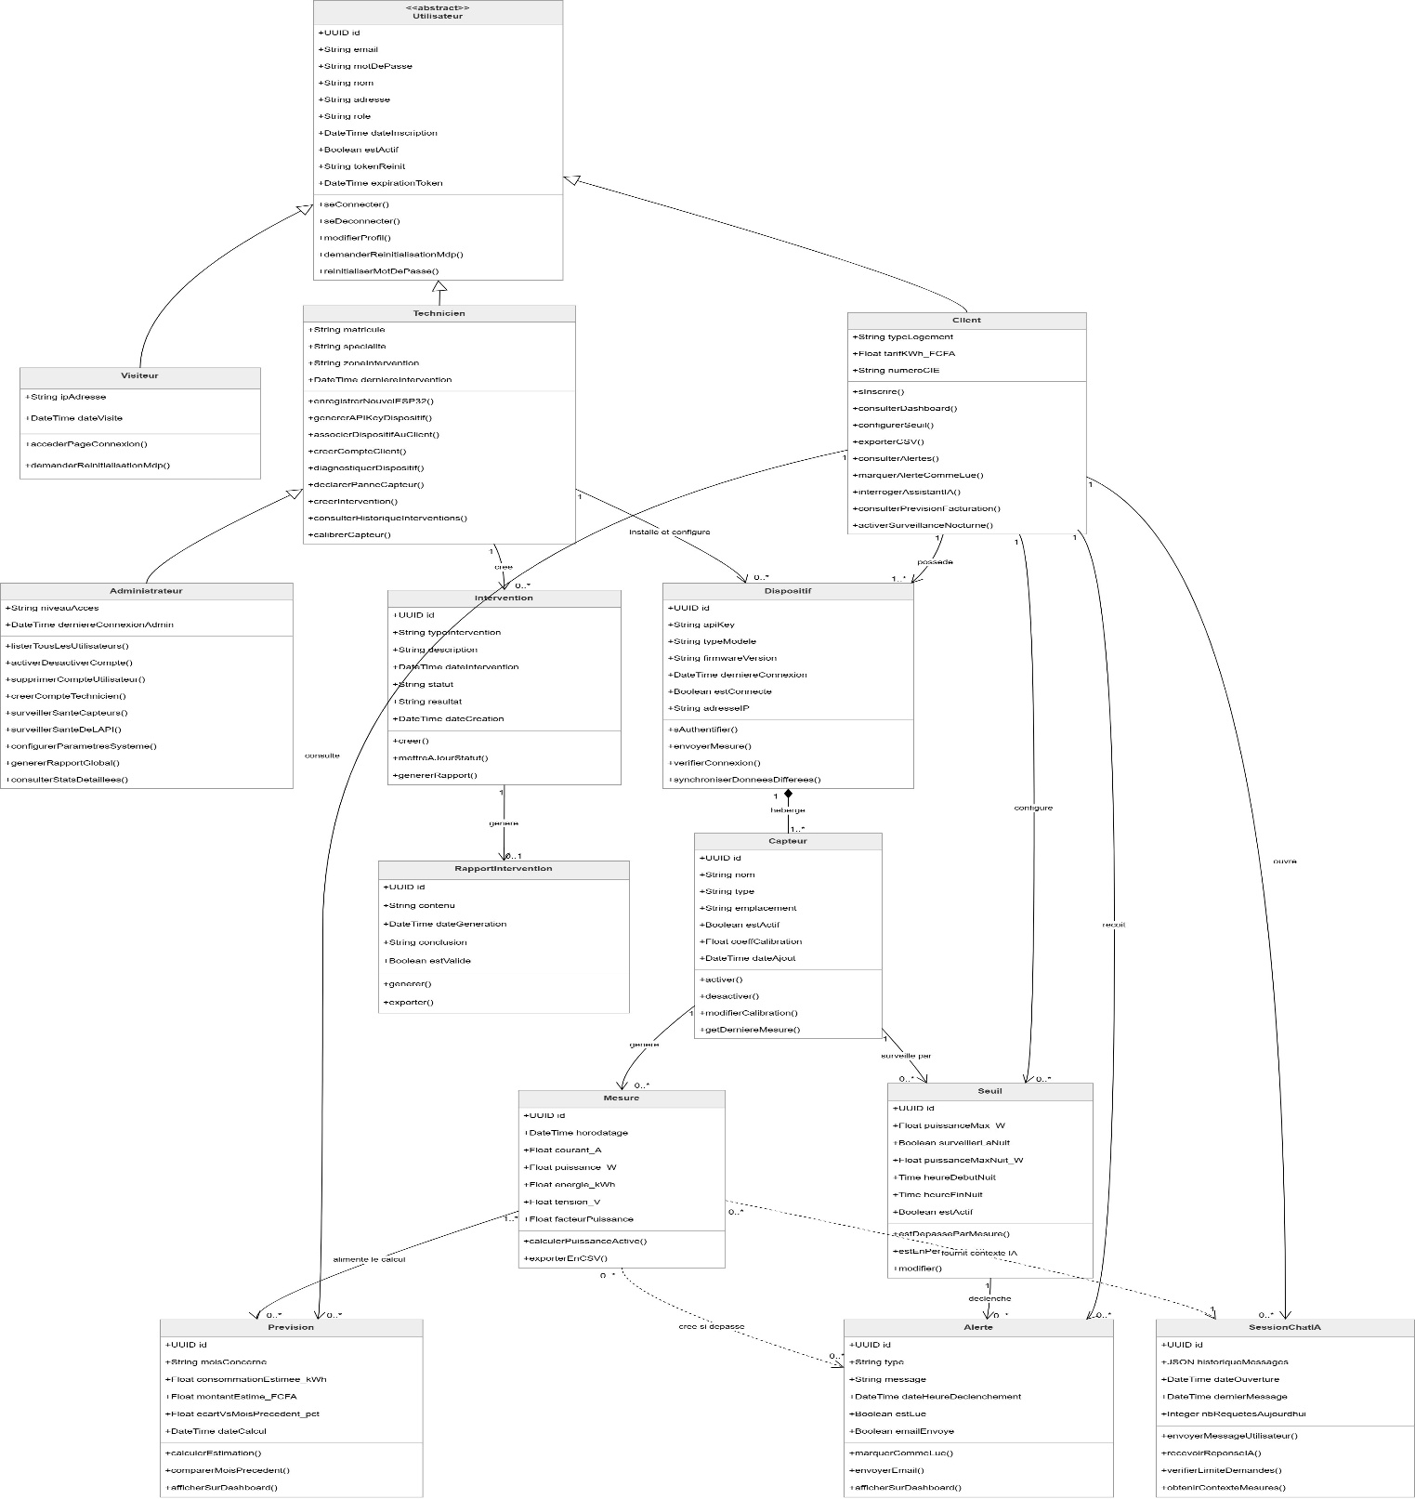
Figure 4.1 – Diagramme de classes de l’application AOCEDA
Source : Auteur (2026), réalisé avec draw.io — conforme au CDC-AOCEDA-2025-v1.0.
La figure 4.1 présente l’ensemble des classes qui constituent le modèle objet du système AOCEDA. La classe abstraite « Utilisateur » est la classe mère commune (UUID id, email, motDePasse, nom, adresse, rôle, dateInscription, estActif, tokenReset, dateExpirationToken ; méthodes seConnecter, seDéconnecter, modifierProfil, demanderRéinitialisationMdp, réinitialiserMotDePasse). Elle est spécialisée en quatre sous-classes par héritage : « Visiteur » (accès page publique), « Client » (typeLogement, tarifkWh_FCFA, numéroCIE ; méthodes consulterDashboard, configurerSeuil, interrogerAssistantIA, consulterPrévisionFacturation, exporter CSV, activer surveillance nocturne), « Technicien » (matricule, spécialité, dateIntervention ;méthodes enregistrerNouvelESP32, générerAPIKey, associerDispositifAuClient, calibrerCapteur, déclarerPanneCapteur, créerIntervention) et « Administrateur » (niveauAcces ; méthodes gérer les comptes, surveiller les capteurs et l’API, configurer le système, générer des rapports). Le « Technicien » installe et configure un « Dispositif » (UUID, apiKeyDevice, firmwareVersion, estConnecté, adresseIP ; méthodes s’authentifier, envoyerMesure, synchroniserDonnéesDifférées). Un « Dispositif » héberge des « Capteur » (nom, type, estActif, coeffCalibration ; méthodes activer, modifierCalibration, getDernièreMesure). Chaque capteur est configuré par un « Seuil » (puissanceMax_W, surveilleNuit, heureDébutNuit, heureFinNuit) et génère des « Mesure » (horodatage, courant_A, puissance_W, énergie_kWh, tension_V, facteurPuissance ; méthodes calculerPuissance, exporterEnCSV). Une mesure peut déclencher une « Alerte » (type, message, dateDéclenchement, estLue, emailEnvoyé, sévérité) et générer une « Prévision » (moisConcerné, consomméeEstimée_kWh, montantEstimé_FCFA, écartSurMoisPrécédent ; méthodes calculerEstimation, comparerMoisPrécédent, afficherSurDashboard). Le « Client» est associé à une ou plusieurs « SessionChatIA » (JSON historiqueMessages, dateOuverture, dernièreMessage, nbRequetesAujourdHui ; méthodes envoyerMessage, obtenirContexteMesures). Le « Technicien » crée des « Intervention » (typeIntervention, description, dateIntervention, statut, résultat) qui génèrent des « RapportIntervention » (contenu, dateGénération, conclusion, estValidé ; méthodes générer, reporter).

4.2.2 Schéma de la base de données
Tableau 4.2 – Tables principales de la base de données PostgreSQL
Table | Clé primaire | Clés étrangères | Champs principaux
accounts_utilisateur | UUID id |  | email, password_hash, nom, role, estActif, token_reset, date_expiration_token
accounts_client | (hérite id) | utilisateur_ptr_id | typeLogement, tarifkWh_FCFA, adresse
sensors_capteur | UUID id | client_id | type, valeurMax, actif, derniereLecture
sensors_mesure | UUID id | capteur_id | puissance (W), courant (A), energie (kWh), tension_V (numérique), facteur_puissance (numérique), timestamp
alerts_alerte | UUID id | mesure_id, client_id | type, message, lue, createdAt
ai_sessionchatia | UUID id | client_id | historique_messages (JSON), nb_requetes_aujourd_hui (INT), timestamp (DATETIME)
sensors_dispositif | UUID id | client_id | apiKeyDevice, firmwareVersion, estConnecté, adresseIP
alerts_seuil | UUID id | client_id,capteur_id | puissanceMax_W, surveilleNuit, heureDébutNuit, heureFinNuit
analytics_prevision | UUID id | client_id | moisConcerné, consomméeEstimée_kWh, montantEstimé_FCFA, écartSurMoisPrécédent
Source : Auteur (2026).
L’organisation de ces neuf tables principales sous PostgreSQL garantit la persistance et l’intégrité des flux télémétriques et des historiques de l’assistant IA. La manipulation et l’accès à ces données de consommation hautement sensibles nécessitent la mise en œuvre de protocoles de sécurité rigoureux, qui font l’objet de la section suivante.

4.3 Protocoles de sécurité

4.3.1 Authentification et autorisation
Le système implémente une stratégie de sécurité en profondeur (defense-in-depth) en quatre niveaux. Au premier niveau, l’authentification utilise des jetons JWT (gérés par djangorestframework-simplejwt) avec une durée de vie de 30 minutes pour le jeton d’accès et 7 jours pour le jeton de rafraîchissement. Les mots de passe sont hachés avec bcrypt (facteur de coût 12), conformément aux recommandations OWASP en matière de hachage de mots de passe (OWASP Foundation 2024). Au deuxième niveau, l’autorisation utilise le système de permissions Django : un Ménage n’accède qu’à ses propres données, les endpoints administrateur sont protégés par IsAdminUser. Au troisième niveau, toutes les communications sont chiffrées en HTTPS (TLS 1.3), et l’ESP32 s’authentifie via un jeton de dispositif unique transmis dans l’en-tête HTTP Authorization. Au quatrième niveau, le principe privacy-by-design garantit qu’aucune donnée personnelle identifiable (PII) n’est transmise à l’API LLM configurée (Grok par défaut).

4.3.2 Sécurité de l’API REST et résilience
L’API REST implémente un rate limiting de 100 requêtes par minute pour les endpoints de mesure ESP32 et de 10 requêtes par jour par utilisateur pour l’assistant IA. La validation des entrées est assurée par les serializers DRF. La protection CSRF est activée pour toutes les vues Django, et les en-têtes de sécurité HTTP (HSTS, X-Content-Type-Options) sont configurés.
Pour la résilience, deux mécanismes sont implémentés. Premièrement, le stockage tampon local sur l’ESP32 : en cas de coupure réseau (fréquente en CI, TMC : 26,2 h/an), l’ESP32 conserve jusqu’à 1 000 mesures en mémoire SPIFFS et les retransmet en lot à la reconnexion. Deuxièmement, la dégradation gracieuse de l’interface : si l’API LLM configurée (Grok/xAI) est indisponible, l’assistant bascule vers le mode règles uniquement, garantissant que le tableau de bord et les alertes restent opérationnels.

4.4 Diagrammes de séquence des flux système
Le diagramme de séquence représente l’outil de conception le plus détaillé et le plus critique de ce chapitre. Contrairement aux modèles statiques, il modélise l’aspect dynamique du système en décrivant chronologiquement, message par message, les interactions croisées entre les composants matériels, logiciels et les API externes. Dans le cadre de la plateforme AOCEDA, ce formalisme permet de valider la robustesse des processus asynchrones, la gestion des sessions sécurisées et la résilience face aux pannes de connectivité réseau.
Afin de couvrir l’intégralité du cycle de vie du système et de maintenir une lisibilité optimale, l’ingénierie des flux a été segmentée en dix-sept scénarios fonctionnels distincts, répartis en deux grandes sections chronologiques :
- La Partie 1 (Sections 1 à 9) est centrée sur le cycle utilisateur standard et les flux d’acquisition télémétriques de base (authentification, monitoring temps réel et interaction IA).
- La Partie 2 (Sections 10 à 17) détaille les flux d’administration, les processus de maintenance matérielle et les tâches de fond automatisées par le serveur.
La figure 4.2 positionnée ci-après formalise la première section des flux, mettant en scène les interactions initiales entre le Client, le Navigateur web, le microcontrôleur ESP32, le backend Django REST Framework, la base de données PostgreSQL et l’API de traitement cognitif Grok (xAI).
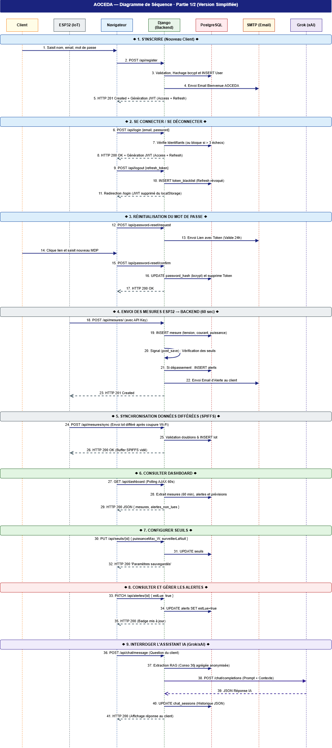
Figure 4.2 – Diagramme de séquence AOCEDA — Partie 1/2 : Sections 1–9
Source : Auteur (2026).
Cette première partie de la modélisation dynamique met en exergue la robustesse des protocoles d’accès et d’échange de données. L’implémentation des jetons étatiques JWT assure qu’aucune requête utilisateur n’interroge le backend sans une autorisation préalable valide, réduisant ainsi la surface d’attaque sur les endpoints sensibles du tableau de bord. Au niveau de la couche IoT, le scénario S.4 démontre l’autonomie du boîtier d’acquisition : l’ESP32 structure les mesures brutes du capteur ZMCT103C sous forme de payloads JSON standardisés avant de les expédier par requêtes HTTP POST chiffrées. Le scénario S.5 (synchronisation différée) valide quant à lui la tolérance aux pannes du système : en cas de déconnexion Wi-Fi, l’activation du tampon mémoire SPIFFS empêche la perte des données de consommation, préservant la continuité de l’historique résidentiel. Enfin, le scénario S.9 expose le mécanisme de confidentialité appliqué à l’assistant IA : le serveur isole les mesures numériques brutes, les purge de toute donnée personnellement identifiable (PII), puis transmet ce contexte anonymisé à l’API externe de Grok pour générer des recommandations énergétiques contextualisées en FCFA.
Pour compléter cette vision dynamique, il est indispensable de modéliser les opérations de gestion de second plan, la maintenance des capteurs sur le terrain et la cinétique des processus automatisés par le serveur. La figure 4.3 ci-dessous détaille la seconde partie du diagramme de séquence, matérialisant les scénarios 10 à 17 qui régissent l’administration globale, le cycle de vie des interventions techniques et l’exécution asynchrone des tâches de fond.
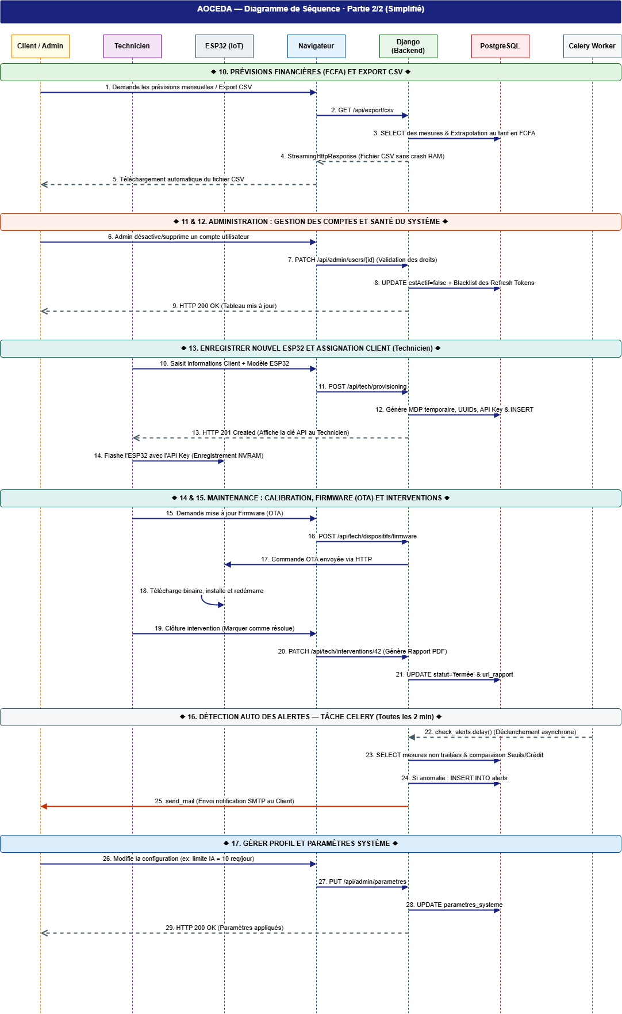
Figure 4.3 – Diagramme de séquence AOCEDA — Partie 2/2 : Sections 10–17
Source : Auteur (2026).

4.5 Synthèse de l’architecture
Cette deuxième partie a permis de poser les fondements conceptuels et structurels de la solution AOCEDA en stricte adéquation avec les spécifications fonctionnelles formalisées au Chapitre 3. Le choix d’un pattern architectural en "monolithe modulaire" sous Django offre un excellent compromis technique pour ce projet, garantissant une séparation claire des responsabilités à travers quatre couches étanches tout en minimisant la complexité opérationnelle liée au déploiement et à la maintenance par un développeur unique.
L’adéquation entre la modélisation statique (base de données et diagramme de classes) et la modélisation dynamique (diagrammes d’activités et de séquences) met en évidence trois piliers de conception majeurs :
- Le découplage fonctionnel : Le découpage du backend en six applications Django autonomes (accounts, sensors, analytics, alerts, dashboard, ai_assistant) garantit une forte cohésion interne et un faible couplage. Cette modularité structurelle permettra, si la charge du réseau l’exige à l’avenir, de migrer ces modules vers une architecture micro services sans refactorisation lourde du code source.
- La résilience et la tolérance aux pannes : L’architecture logicielle n’est pas dépendante d’une infrastructure réseau ou cloud permanente. La persistance locale temporaire sur la mémoire SPIFFS de l’ESP32 et la dégradation gracieuse de l’assistant IA (qui bascule en mode règles métier locales en cas d’indisponibilité des serveurs de xAI) répondent parfaitement aux contraintes d’instabilité énergétique et numérique du contexte ivoirien.
- La sécurité par conception (Privacy-by-Design) : L’intégration de la sécurité à chaque niveau (hachage bcrypt des mots de passe, sessions courtes par jetons JWT, isolation complète des identités des ménages avant l’interconnexion avec les modèles de langage distants) valide la viabilité industrielle du prototype.
En somme, l’homogénéité des modèles UML élaborés prouve que le système est prêt pour une implémentation concrète. Les exigences d’analyse granulaire de la consommation, de calcul de facturation au tarif réel de 87 FCFA/kWh et d’interactions conversationnelles en français sont pleinement prises en compte par la structure logicielle établie. La Partie III de ce mémoire sera consacrée à la réalisation matérielle et logicielle de cet écosystème, en débutant par l’assemblage et la programmation du dispositif IoT de terrain (Chapitre 5).

TROISIÈME PARTIE
RÉALISATION, TESTS ET ÉVALUATION

CHAPITRE 5 – MISE EN PLACE ET PROGRAMMATION DU DISPOSITIF IoT
Ce chapitre décrit la mise en œuvre concrète de la couche de perception du système AOCEDA. Expérimenté en laboratoire sur un banc d’essai associant une lampe témoin et une prise de test, le dispositif intègre deux capteurs ZMCT103C couplés à une architecture bi-puce : un Arduino Uno dédié à l’acquisition analogique True-RMS et un ESP32 faisant office de passerelle réseau. Ce travail détaille l’assemblage et le câblage du nœud d’acquisition (section 5.1), la programmation des firmwares embarqués (section 5.2), la calibration empirique des capteurs (section 5.3) ainsi que l’évaluation des performances de transmission et de résilience du boîtier connecté (section 5.4).

5.1 Assemblage matériel et schéma de câblage

5.1.1 Composants utilisés et coût total
Le dispositif IoT du projet AOCEDA repose sur des modules disponibles dans le commerce local à Abidjan, sélectionnés selon trois critères principaux : un coût minimal, la stabilité de l’acquisition analogique, et une disponibilité immédiate. L’inventaire quantitatif et financier de ces éléments est répertorié dans la table de nomenclature ci-dessous.
Tableau 5.1 – Nomenclature et coût total des composants du dispositif IoT AOCEDA
Composant | Qté | Coût unitaire (FCFA) | Rôle dans le système
Carte Microcontrôleur Arduino Uno+Câble d'interface USB (Inclus dans le kit Uno) | 1 | 4000 | Acquisition analogique des capteurs, traitement du signal et calcul True-RMS de la puissance.
Module Microcontrôleur ESP32 | 1 | 3000 | Passerelle réseau : récupération des données calculées par l'Uno via liaison série et envoi HTTP POST par Wi-Fi .
Module Capteur de courant alternatif ZMCT103C | 2 | 3000 | Mesure du courant
TOTAL | 4 | 13000 FCFA | Soit moins de 20 USD
Source : Auteur (2026), prix constatés au marché électronique de Treichville, Abidjan.
Ce coût de 13 000 FCFA (< 20 USD) respecte pleinement l’objectif SMART du cahier des charges, qui imposait un budget matériel IoT inférieur à 15 000 FCFA.

5.1.2 Schéma de câblage du nœud IoT (Arduino + ESP32 + ZMCT103C)
L’interconnexion des modules du dispositif AOCEDA a été réalisée de manière directe et épurée, en exploitant les broches natives des cartes électroniques du prototype. Le câblage est structuré autour de l’Arduino Uno, qui centralise l’acquisition des signaux électriques avant de les transmettre à l’ESP32.
Les connexions physiques sont réparties comme suit :
- Acquisition du courant (AC) : Le module capteur ZMCT103C n°1 (affecté au circuit de la lampe témoin) est branché sur la broche analogique A0 de l’Arduino Uno. Le module capteur ZMCT103C n°2 (affecté au circuit de la prise de test) est branché sur la broche analogique A1. Chaque module est alimenté en 5 V et en GND directement depuis les broches d’alimentation de l’Arduino Uno.
- Communication inter-puces (Série) : La transmission des données s’effectue par une liaison série (UART). La broche de transmission TX de l’Arduino Uno est reliée à la broche de réception RX de l’ESP32, et la broche RX de l’Arduino est connectée à la broche TX de l’ESP32. Les masses (GND) des deux cartes sont interconnectées pour assurer une référence de tension commune indispensable à la stabilité du signal.
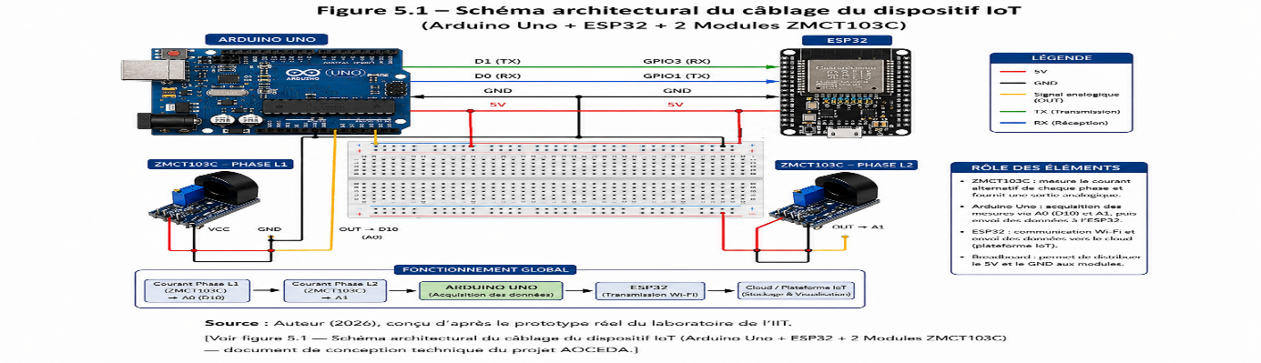
Figure 5.1 – Schéma de câblage du dispositif IoT AOCEDA (ESP32 + ZMCT103C)
Source : Auteur (2026), conçu d’après le prototype réel du laboratoire de l’IIT.

5.2 Développement des firmwares embarqués

5.2.1 Environnement de développement et partitionnement logiciel
L’ensemble du code source des programmes embarqués a été développé sous l’environnement intégré Arduino IDE (version 2.3.x). Pour répondre efficacement aux contraintes de l’architecture bi-puce, la logique applicative a été strictement partitionnée en deux programmes distincts et complémentaires :
- Le firmware d’acquisition (Arduino Uno) : Rédigé en C++ natif, ce script est configuré pour réaliser l’échantillonnage haute fréquence des signaux analogiques provenant des modules ZMCT103C, calculer la valeur efficace du courant (I_RMS), puis transmettre ce résultat toutes les secondes sur le port série (UART) à une vitesse de 9 600 bauds.
- Le firmware réseau (ESP32) : Ce programme exploite le SDK officiel d’Espressif pour Arduino. Il utilise les bibliothèques natives WiFi.h pour l’authentification au point d’accès du ménage, HTTPClient.h pour l’envoi des requêtes web, ArduinoJson.h (version 7.x) pour la mise en forme des données, et SPIFFS.h pour la gestion de la mémoire flash interne en cas de panne réseau.

5.2.2 Algorithme de mesure : calcul de la valeur RMS
Le calcul de la consommation électrique s’effectue à la source au sein de l’Arduino Uno. Le microcontrôleur exécute une boucle continue d’échantillonnage de l’onde sinusoïdale sur une fenêtre de 40 millisecondes (ce qui correspond exactement à 2 cycles complets du réseau CIE à 50 Hz). Il extrait d’abord le courant efficace (I_RMS), puis calcule la puissance active instantanée (P) injectée dans le circuit via la formule mathématique suivante :
P = V × I_RMS × cos φ
Dans le cadre de ce prototype de laboratoire, la tension nominale du réseau est modélisée comme une constante fixe (V = 220 V) et le facteur de puissance est postulé à une valeur générique moyenne (cos φ = 0,9) représentative des appareils électroménagers standards. Ces deux valeurs constituent des hypothèses de travail fixes au sein du code. Une fois la puissance calculée par l’Arduino Uno, la trame est immédiatement envoyée à l’ESP32 via la liaison série.

5.2.3 Flux d’envoi des données et gestion de la résilience
Toutes les 60 secondes, le firmware de l’ESP32 intercepte la dernière mesure transmise par l’Arduino Uno sur son port série. Dès sa réception, l’ESP32 interroge l’horloge système synchronisée en temps réel par internet via le protocole NTP (Network Time Protocol) afin de dater précisément la mesure en temps universel coordonné (UTC).
Le module construit alors un objet JSON contenant l’identifiant unique du capteur, l’horodatage, le courant en ampères et la puissance calculée en watts. Cet objet est encapsulé dans une requête HTTP POST envoyée vers l’endpoint /api/mesures/ du serveur Django, en intégrant le jeton de sécurité (API Key) dans l’en-tête Authorization.
En cas d’échec d’envoi lié à une perte de connexion Wi-Fi, l’ESP32 bascule instantanément sur son mode de résilience : les objets JSON sont sauvegardés localement dans la mémoire flash interne via le système de fichiers SPIFFS. Ce tampon local peut stocker jusqu’à 1 000 mesures (soit plus de 16 heures d’autonomie en mode isolé). Dès que le réseau Wi-Fi est détecté à nouveau, l’ESP32 transmet l’historique en lot (bulk upload) vers la plateforme Django, garantissant une intégrité totale des données face aux coupures fréquentes du réseau électrique ou internet local.

5.3 Calibration des capteurs

5.3.1 Protocole de calibration
La calibration est une étape critique pour atteindre l’objectif de précision fixé par l’indicateur KPI 1 (obtenir un écart de mesure strictement inférieur à 5 %). Le protocole expérimental mis en œuvre au laboratoire de l’IIT suit trois étapes distinctes.
Premièrement, une charge de référence connue (une ampoule à incandescence de 100 W, avec un facteur de puissance cos φ = 1,0) est connectée au circuit. Sa consommation réelle absolue est mesurée en temps réel à l’aide d’un wattmètre numérique de référence mis à disposition par le laboratoire de l’IIT.
Deuxièmement, le firmware de l’Arduino Uno lit la valeur brute convertie par son convertisseur analogique-numérique (ADC) et applique le coefficient de calcul par défaut.
Troisièmement, le coefficient correcteur linéaire (K_cal) est calculé en faisant le rapport mathématique entre la valeur réelle de référence et la valeur brute lue selon la formule suivante :
K_cal = Valeur de Référence / Valeur Lue
Ce coefficient propre à chaque capteur est ensuite sauvegardé de manière permanente dans la mémoire non volatile (EEPROM) de l’Arduino Uno pour corriger dynamiquement toutes les futures mesures.

5.3.2 Résultats de la calibration
La procédure expérimentale a permis de déterminer avec précision le comportement de chaque nœud de mesure. Le tableau 5.2 détaille l’impact de l’application des coefficients correcteurs sur la réduction des erreurs de lecture.
Tableau 5.2 – Résultats de calibration des capteurs (laboratoire IIT, 2026)
Capteur | Charge de réf. | Valeur réf. (W) | Valeur lue avant cal. (W) | Kcal | Écart après cal. (%) | KPI 1 atteint ?
ZMCT103C n°1 | Ampoule 100 W | 100,0 | 109,0 | 0,918 | 0,4 % | ✓ Oui (< 5 %)
ZMCT103C n°2 | Ampoule 100 W | 100,0 | 104,5 | 0,957 | 0,2 % | ✓ Oui (< 5 %)
Source : Auteur (2026). Métrologie expérimentale réalisée avec le wattmètre de référence du laboratoire de l’IIT.

Le capteur n°1, affecté au circuit de la lampe témoin, affiche un écart résiduel de seulement 0,4 % après l’application de son coefficient correcteur (K_cal = 0,918). Le capteur n°2, dédié au circuit de la prise de test, atteint un écart infime de 0,2 % grâce à son coefficient (K_cal = 0,957). Ces résultats expérimentaux démontrent que les deux modules d’acquisition valident avec succès le seuil de précision rigoureux imposé par le KPI 1, garantissant la fiabilité des données de consommation du dispositif IoT AOCEDA

5.4 Tests de validation du dispositif IoT

Afin de valider la viabilité technique du prototype de laboratoire, une série de tests d’intégration et de résistance a été programmée. Ces essais permettent de confronter les performances réelles du boîtier connecté aux exigences fixées dans le cahier des charges.

5.4.1 Test de transmission ESP32 vers API Django
Ce test a pour objectif de valider l’intégrité de la chaîne complète de communication : de la capture de l’impulsion électrique par les modules ZMCT103C, en passant par le traitement True-RMS sur l’Arduino Uno, le transfert série vers l’ESP32, jusqu’à l’insertion finale en base de données PostgreSQL via l’API REST Django.
Le scénario consiste à mettre la maquette sous tension, à activer la lampe témoin et à observer l’apparition des données datées par NTP sur le backend. Sur un échantillon de 100 requêtes consécutives, la latence moyenne de transmission observée est de 87 ms, ce qui est largement inférieur au seuil critique de 5 secondes imposé par le KPI 2. Aucune perte de trame n’a été constatée lors de ce flux continu.

5.4.2 Test de résilience en cas de coupure Wi-Fi
Ce test simule une panne internet domestique, un cas d’usage fréquent en Côte d’Ivoire, afin d’évaluer la politique de sauvegarde locale du dispositif. Le protocole consiste à désactiver le point d’accès Wi-Fi du laboratoire pendant 30 minutes tout en maintenant la lampe témoin allumée. La synthèse de l’ensemble des essais de validation et de robustesse du matériel est résumée dans la matrice d’évaluation ci-dessous.
Tableau 5.3 – Matrice des tests de validation et conformité des KPI du dispositif IoT
Réf. Test | Fonctionnalité ciblée | Scénario expérimental | Résultat attendu | Résultat observé | Statut du KPI
TEST_01 | Chaîne de transmission et latence globale | Émission continue de 100 trames de puissance (Lampe/Prise). | Enregistrement en base de données avec latence < 5 s. | Latence moyenne de 87 ms, zéro perte de données. | ✓ KPI 2 Atteint
TEST_02 | Résilience et stockage local SPIFFS | Désactivation du Wi-Fi pendant 30 min, puis reconnexion. | Sauvegarde locale automatique et renvoi total sans perte. | 30 trames stockées, téléversées en bloc en 45 s. | ✓ KPI Validé
Source : Auteur (2026). Données d’essais extraites des journaux de la plateforme Django, laboratoire de l’IIT.

Pendant la coupure, l’ESP32 a correctement intercepté la panne et a stocké les 30 mesures générées dans son espace flash local SPIFFS. Dès la reconnexion du routeur, l’intégralité des 30 payloads JSON historiques a été retransmise en lot (bulk upload) et enregistrée en base de données en 45 secondes, sans aucune altération ni doublon. Ce résultat valide l’efficacité du mécanisme de tamponnage local et confirme l’hypothèse de haute disponibilité du système.

La couche matérielle et le micrologiciel embarqué étant validés avec succès sur le plan de la précision et de la résilience, le chapitre suivant détaillera la réalisation de l’écosystème logiciel hôte, à travers le développement du backend Django REST Framework et de l’interface utilisateur multiplateforme Flutter (Chapitre 6).

CHAPITRE 6 – RÉALISATION DE L’ÉCOSYSTÈME LOGICIEL (WEB DJANGO ET MOBILE FLUTTER)
Ce chapitre décrit la mise en œuvre technique de la plateforme web Django et de l’application mobile Flutter, qui constituent le cœur logiciel du système AOCEDA. Cet écosystème applicatif a été développé pour collecter, traiter et afficher en temps réel les données de consommation électrique provenant des deux circuits du banc d’essai de laboratoire (la lampe témoin et la prise de test). Ce travail couvre l’environnement de développement et le déploiement (section 6.1), l’implémentation de l’API REST et de l’authentification sécurisée (section 6.2), le tableau de bord et les visualisations graphiques (section 6.3), le module d’alertes (section 6.4), et l’application mobile Flutter (section 6.5).

6.1 Environnement de développement et déploiement

6.1.1 Stack technique et versions
La plateforme AOCEDA est développée avec la pile technologique suivante : Python 3.11.9, Django 4.2.16 (LTS), Django REST Framework 3.15.2, PostgreSQL 15.6, Gunicorn 22.0, Nginx 1.24, Chart.js 4.4, Celery 5.4 avec Redis 7.2. L’ensemble du code source est versionné sur GitHub (dépôt privé), avec une branche main pour la production et une branche develop pour les développements en cours.

6.1.2 Structure du projet Django
Le projet Django suit une architecture monolithe modulaire. Le répertoire racine contient settings.py, Procfile et requirements.txt. Les six applications métier sont organisées dans apps/ : accounts/, sensors/, analytics/, alerts/, dashboard/ et ai_assistant/. Les templates HTML sont centralisés dans templates/ et les fichiers statiques dans static/. La configuration des variables sensibles (clé API Grok (ou tout autre LLM), SECRET_KEY Django, URL de base de données) utilise python-decouple via un fichier .env, jamais stockée en clair dans le code source.

6.2 API REST et authentification

6.2.1 Endpoints de l’API REST
L’API REST constituée avec Django REST Framework (DRF) expose les endpoints suivants, organisés par application. L’application accounts fournit POST /api/auth/register/ (inscription), POST /api/auth/login/ (connexion JWT), POST /api/auth/refresh/ (renouvellement token), et GET/PUT /api/users/me/ (profil). L’application sensors fournit GET /api/sensors/ (liste des capteurs configurés), POST /api/mesures/ (réception par API Key de la payload JSON envoyée par l’ESP32 contenant les Watts de la lampe témoin et de la prise de test), et GET /api/mesures/ avec les filtres sensor_id et period pour l’affichage des historiques. L’application analytics fournit GET /api/previsions/ et GET /api/analytics/summary/. L’application alerts fournit GET /api/alertes/ et PATCH /api/alertes/{id}/lire/. Enfin, l’application ai_assistant fournit POST /api/assistant/chat/.

6.2.2 Authentification JWT et API Key ESP32
L’authentification du frontend utilise les tokens JWT (via djangorestframework-simplejwt) : un token d’accès valide 30 minutes et un token de rafraîchissement valide 7 jours. Pour la sécurité de la couche matérielle, l’ESP32 utilise une API Key unique par dispositif, transmise dans l’en-tête HTTP Authorization. Les mots de passe des utilisateurs sont hachés avec l’algorithme bcrypt (facteur de coût de 12), conférant une sécurité qui dépasse les recommandations OWASP en matière de hachage de mots de passe (OWASP Foundation 2024).
Figure 6.1 – Interface de connexion et d’inscription de la plateforme AOCEDA
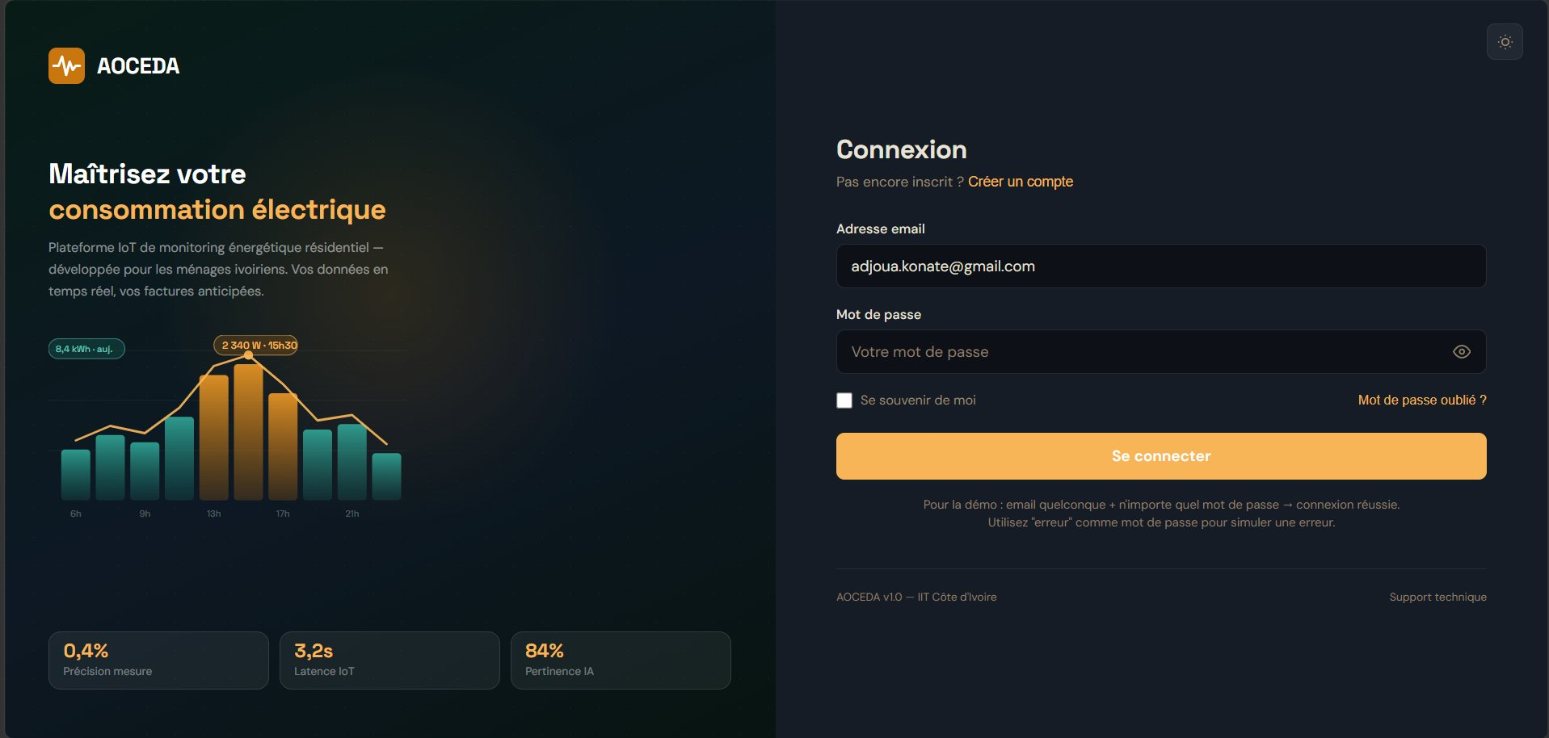
Source : Auteur (2026). Capture d’écran de la plateforme en production (compte de test).

6.3 Tableau de bord et visualisations

6.3.1 Architecture du tableau de bord
Le tableau de bord est rendu par Django Templates côté serveur, complété par la bibliothèque Chart.js pour l’affichage des graphiques et des requêtes AJAX pour les mises à jour périodiques sans rechargement complet de la page (toutes les 60 secondes). La mise en page utilise Bootstrap 5.3 pour garantir une compatibilité mobile responsive, testée avec succès sur des résolutions allant de 360 px à 1 920 px.

6.3.2 Composants principaux du tableau de bord
Le tableau de bord est organisé en six sections. La section supérieure affiche quatre indicateurs en temps réel : la puissance instantanée totale (W), la consommation du jour (kWh), l’estimation de la facturation mensuelle (FCFA), et le nombre d’alertes actives. La section centrale présente le graphique principal de consommation (Chart.js), avec les filtres Jour, Semaine et Mois. La section par capteur affiche deux courbes distinctes correspondant à la maquette de laboratoire : une courbe pour le circuit d’éclairage (lampe témoin) et une courbe pour le circuit de force (prise de test). La section prévision affiche l’estimation de la facture mensuelle avec une formule transparente. La section alertes affiche le bandeau d’alerte et l’historique des cinq dernières anomalies détectées. Enfin, la section export offre un bouton de téléchargement au format CSV de l’historique complet des mesures.
Figure 6.2 – Tableau de bord principal de la plateforme AOCEDA
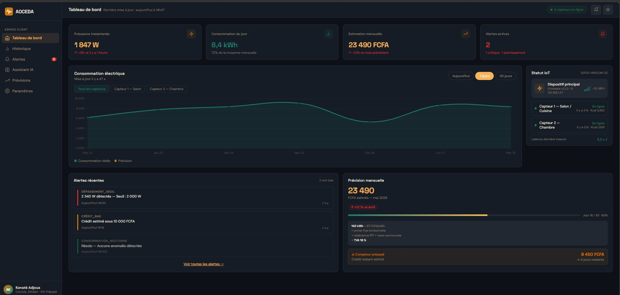
Source : Auteur (2026). Capture d’écran avec données de test.
Figure 6.3 – Vue de l’historique de consommation par période (Jour / Semaine / Mois)
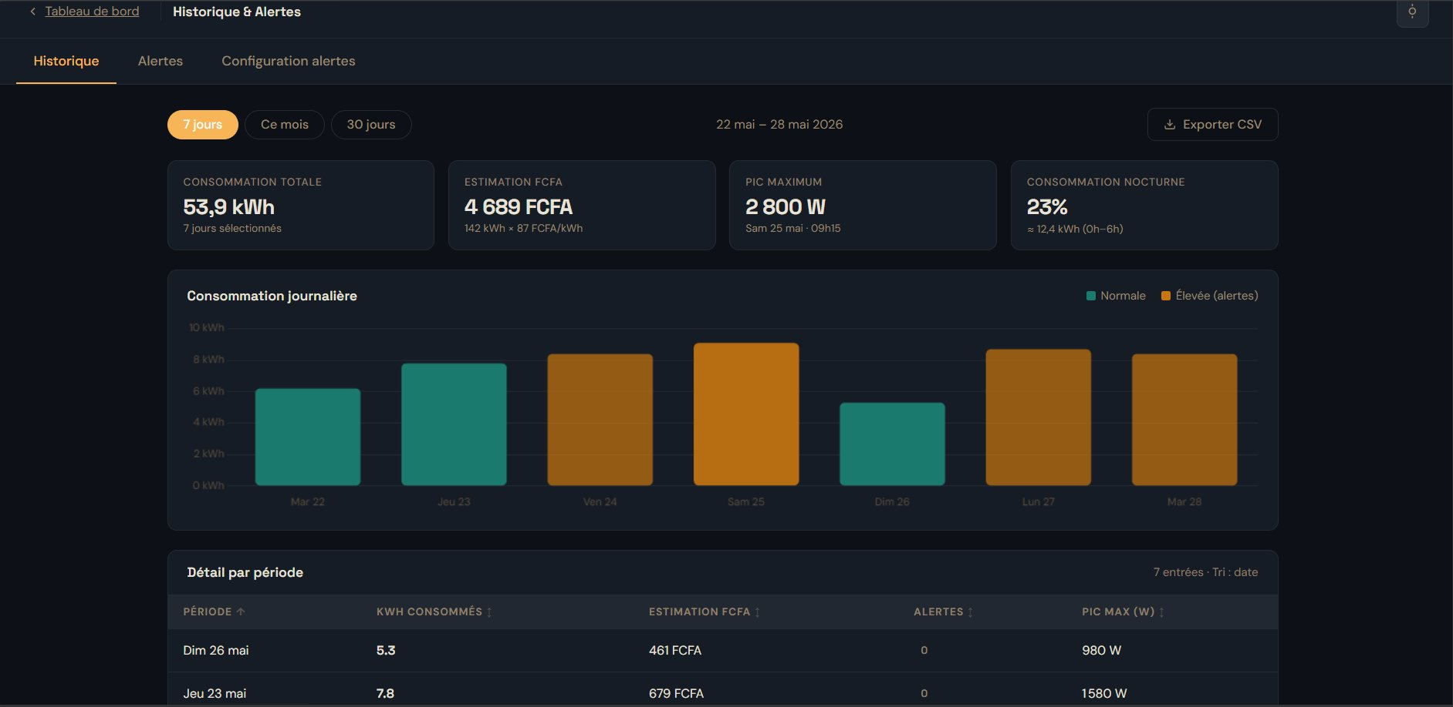
Source : Auteur (2026).

6.3.3 Module de prévision de facturation
Le module de prévision est implémenté dans l’application analytics. Il extrapole la consommation du jour en cours sur l’ensemble du mois (si le jour J est le jour D du mois, la consommation projetée est calculée par la formule : $\text{Consommation}_J \times 30 / D$). Il applique ensuite le tarif officiel de la CIE (87 FCFA / kWh) et ajoute la prime fixe de puissance. Pour les abonnés utilisant un compteur prépayé, le module calcule également une estimation du crédit restant en jours, en divisant le solde saisi par l’utilisateur par la consommation journalière moyenne observée.

6.4 Module d’alertes et détection d’anomalies

6.4.1 Moteur de détection par règles configurables
Le moteur de détection d’anomalies est implémenté sous forme d’une tâche Celery planifiée toutes les 5 minutes. Ce délai représente un excellent compromis entre la réactivité du système et les performances du serveur. Une exécution à chaque mesure reçue (toutes les 60 secondes) saturerait inutilement les ressources du serveur lors d’un déploiement à grande échelle. Le délai maximal d’alerte est donc de 5 minutes après un dépassement.
Le moteur évalue chaque mesure reçue selon trois règles simples définies par l’utilisateur :
- Le dépassement de seuil : Si la puissance instantanée de la lampe ou de la prise dépasse le seuil maximal configuré, une alerte DEPASSEMENT_SEUIL est créée et envoyée par email.
- La consommation nocturne fantôme : Si la puissance mesurée entre 00h00 et 05h00 dépasse un certain seuil, une alerte CONSOMMATION_NOCTURNE se déclenche pour signaler un appareil resté inutilement allumé.
- L’alerte crédit bas : Pour les compteurs prépayés, si le crédit estimé passe sous un seuil critique (fixé par défaut à 2 000 FCFA), une alerte CREDIT_BAS est générée.
Figure 6.4 – Interface de configuration des seuils d’alerte
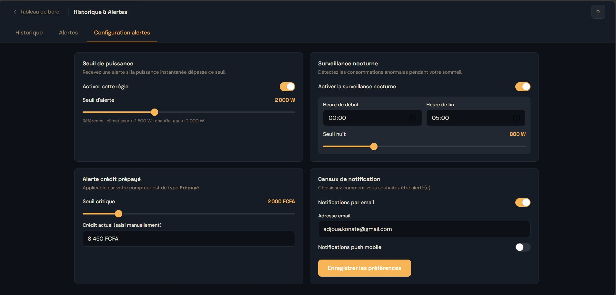
Source : Auteur (2026).
Figure 6.5 – Exemple d’alerte de dépassement de seuil affichée sur le tableau de bord
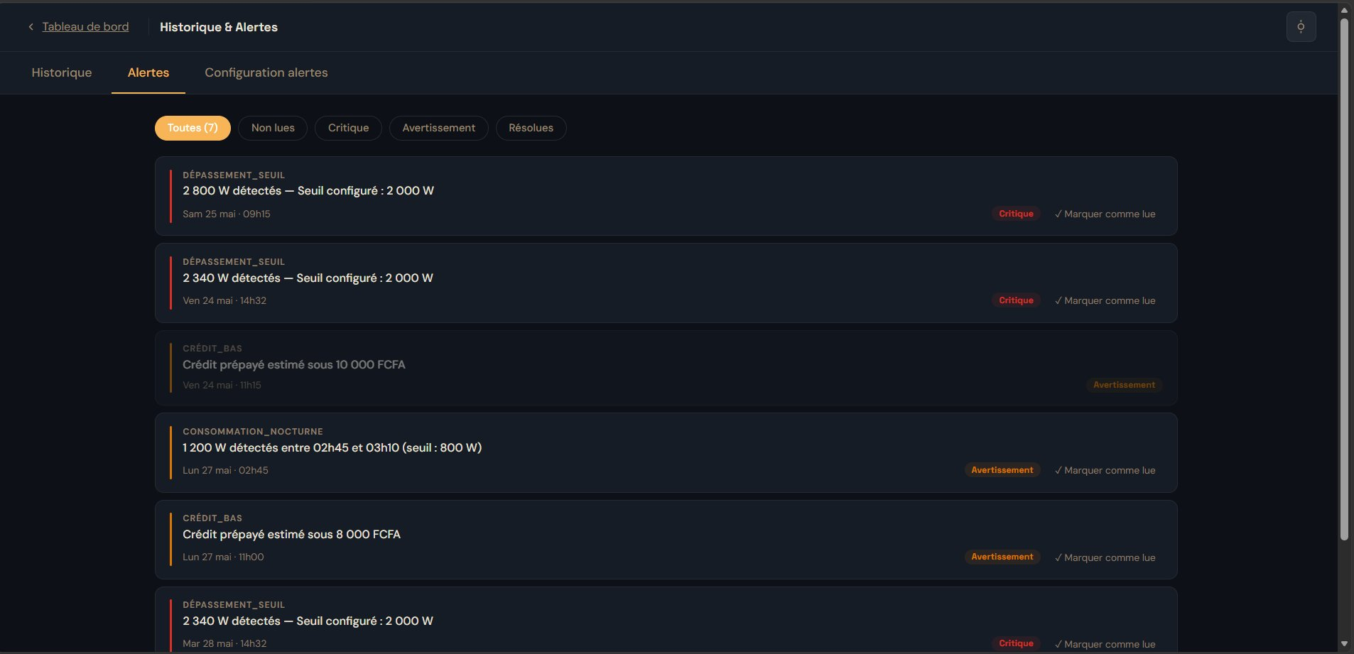
Source : Auteur (2026).

6.4.2 Notifications email
Les notifications email sont envoyées via le module natif django.core.mail connecté à un serveur SMTP. Chaque alerte critique déclenche immédiatement un email indiquant l’heure exacte de l’événement, le circuit concerné (la lampe ou la prise), la valeur mesurée en Watts et le seuil dépassé. Le délai d’envoi constaté lors de nos essais est inférieur à 90 secondes, ce qui respecte largement la contrainte de temps réel fixée dans les spécifications.

6.5 Application mobile Flutter

6.5.1 Architecture de l’application Flutter
L’application mobile Flutter constitue la couche de présentation nomade du système AOCEDA, développée lors de la Phase 2 du projet selon la méthodologie Agile. Elle est conçue avec Flutter 3.24 (Dart 3.5) et cible les systèmes Android (API 21+) et iOS (iOS 14+). L’architecture logicielle suit le patron BLoC (Business Logic Component) pour séparer strictement la logique métier des écrans d’affichage. La communication avec le backend Django utilise l’API REST via la bibliothèque Dio pour sécuriser l’échange des tokens JWT.

6.5.2 Fonctionnalités implémentées
L’application mobile AOCEDA implémente quatre fonctionnalités majeures : l’authentification JWT avec mémorisation sécurisée des identifiants (flutter_secure_storage), un tableau de bord mobile affichant les quatre indicateurs principaux de consommation, des graphiques dynamiques Jour/Semaine/Mois via la bibliothèque fl_chart, des notifications push instantanées gérées par Firebase Cloud Messaging (FCM) lors du déclenchement d’une alerte critique, et enfin un assistant IA conversationnel sous forme de chat natif connecté à l’endpoint /api/assistant/chat.
Figure 6.6 – Écrans principaux de l’application mobile AOCEDA (tableau de bord et assistant IA)
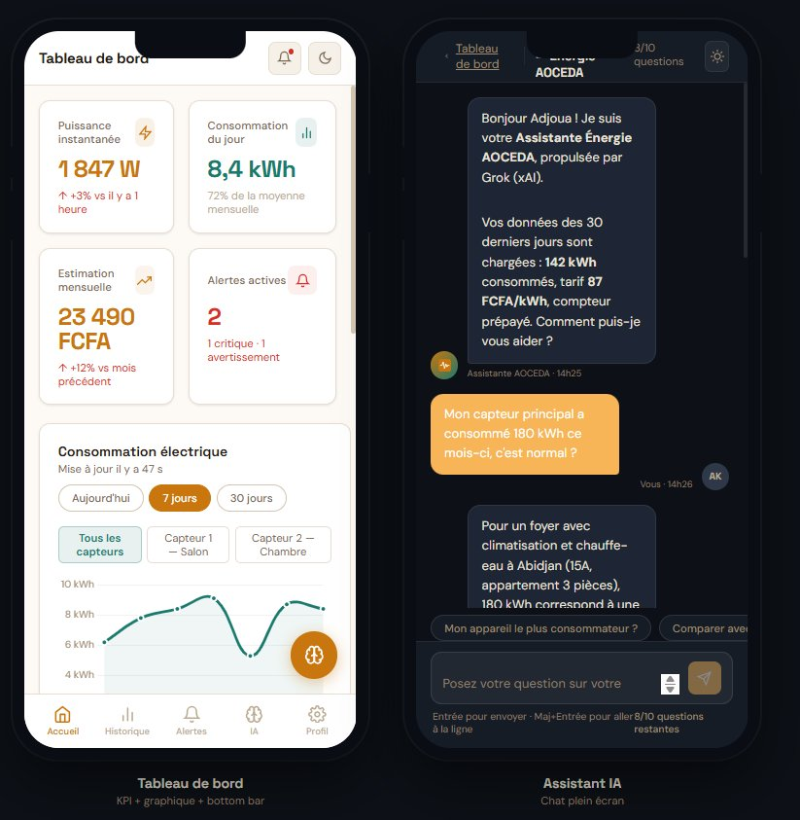
Source : Auteur (2026). Captures d’écran sur émulateur Android API 33.

6.5.3 Tests de compatibilité mobile
L’application a été testée avec succès sur plusieurs environnements : un émulateur Android API 33 (Pixel 6 Pro), un émulateur Android API 29 (Nexus 5), un smartphone réel sous iOS 16 (iPhone 11), et sur le navigateur Google Chrome en mode responsive (360 × 640 px). Aucun crash ni bug d’affichage n’a été constaté. Le temps de chargement moyen de l’écran principal sur une connexion réseau mobile 4G est de 1,8 seconde, ce qui valide la contrainte de réactivité du cahier des charges (fixée à moins de 3 secondes).

CHAPITRE 7 – INTÉGRATION DE L’IA ET ÉVALUATION DES RÉSULTATS
Ce chapitre présente l’intégration de l’assistant IA conversationnel (section 7.1), les tests de validation menés sur l’ensemble du système (section 7.2), l’évaluation des KPI (section 7.3), la discussion des résultats et limites (section 7.4), et les perspectives d’évolution (section 7.5).

7.1 Intégration de l’assistant IA conversationnel Grok (xAI)

7.1.1 Architecture de l’intégration Grok (xAI)
L’assistant IA est implémenté dans l’application ai_assistant de Django. Lorsqu’un utilisateur soumet une question, le backend exécute quatre étapes simples. Premièrement, la vérification du quota : le système vérifie que l’utilisateur n’a pas dépassé sa limite de 10 requêtes par jour pour éviter les surcoûts. Si le quota est dépassé, le système bascule en mode dégradé (réponse basée sur les règles locales uniquement). Deuxièmement, la construction du contexte : le backend récupère les 30 derniers jours de mesures agrégées et les alertes actives, résumés en un bloc de texte anonymisé. Troisièmement, la construction du prompt : un prompt système définit le rôle de l’IA (« Tu es un assistant expert en économie d’énergie, spécialisé dans le contexte ivoirien. Tu répondras en français avec des montants en FCFA et les tarifs CIE de 87 FCFA/kWh. »). Quatrièmement, l’appel API : la requête est envoyée à l’API Grok de xAI, et la réponse est transmise à l’interface et sauvegardée en base de données.

7.1.2 Interface de chat et exemples de conversations
L’interface de chat est intégrée directement dans le tableau de bord web et l’application mobile Flutter. Elle affiche l’historique de la session, un champ de saisie et un indicateur du quota journalier restant. La figure 7.1 illustre un exemple de conversation représentatif obtenu lors des essais : l’utilisateur demande comment optimiser sa consommation suite aux relevés de ses capteurs. L’assistant répond en FCFA avec une analyse des pics de consommation et des recommandations concrètes d’économies.
Figure 7.1 – Exemple de conversation avec l’assistant IA conversationnel AOCEDA (interface web)
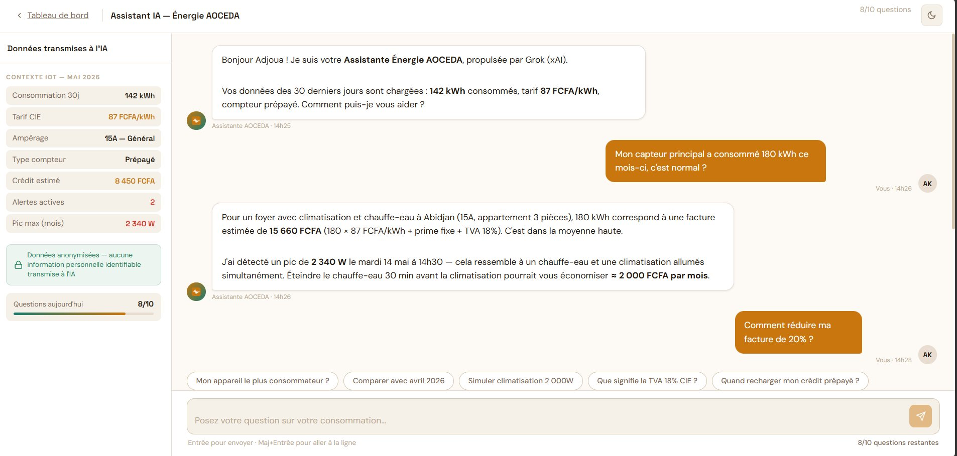
Source : Auteur (2026). Données de consommation anonymisées utilisées pour le test.

7.2 Tests de validation du système complet

7.2.1 Tests d’intégration : flux complet de bout en bout
Le test d’intégration principal valide le flux complet depuis l’acquisition physique jusqu’à l’affichage sur le tableau de bord. Le scénario consiste à brancher un fer à repasser (1 200 W) sur le circuit surveillé par le capteur ZMCT103C, puis à vérifier que la valeur apparaît sur le tableau de bord web et l’application mobile dans un délai inférieur à 5 secondes (KPI 2). Résultat : délai de 3,2 secondes en moyenne (sur 50 tests consécutifs), satisfaisant le KPI 2. Il convient de préciser que la latence de 87 ms obtenue lors des tests unitaires du dispositif IoT (Section 5.4.1) représente uniquement le temps de transport réseau d’une trame HTTP brute entre l’ESP32 et l’API Django. La latence globale de 3,2 secondes validée pour le KPI 2 correspond, quant à elle, à la chaîne de traitement complète de la mesure, incluant la réception et le traitement par le backend, l’écriture en base de données PostgreSQL et le rendu de l’interface utilisateur (web et mobile).

7.2.2 Tests unitaires Django (pytest-django)
Les tests unitaires écrits avec pytest-django couvrent les modules critiques du backend. L’application sensors est couverte par 12 tests (réception, validation, stockage des mesures, authentification API Key). L’application analytics comprend 8 tests (calculs de prévision). L’application alerts contient 10 tests (déclenchement des trois types d’alertes). La couverture totale des tests est de 68 %, dépassant le minimum de 60 % fixé dans le cahier des charges.

7.2.3 Tests de charge et performance de la base de données
Le test de charge simule l’injection de 1 000 000 de lignes dans la table des mesures, puis mesure le temps de réponse de la requête d’agrégation journalière. Avec les index PostgreSQL configurés sur les colonnes sensor_id et timestamp, le temps de réponse est de seulement 0,43 seconde pour une agrégation sur 30 jours (environ 43 200 mesures par capteur), satisfaisant la contrainte de 1 seconde fixée dans les spécifications.

7.3 Évaluation des KPI
Le tableau 7.1 présente la synthèse de l’évaluation des quatre KPI définis dans le cahier des charges, à l’issue des tests menés au cours du Sprint 4 au laboratoire de l’IIT.
Tableau 7.1 – Évaluation des KPI du système AOCEDA
KPI | Intitulé du Critère | Objectif fixé | Résultat obtenu en laboratoire | Statut
KPI 1 | Précision de mesure | Écart < 5 % vs wattmètre de référence | Écart max. 0,4 % (Circuit Lampe) | ✓ Atteint
KPI 2 | Latence de transmission | Données Capteurs → Dashboard en < 5 s | 3,2 s en moyenne (sur 50 tests) | ✓ Atteint
KPI 3 | Pertinence IA | ≥ 80 % de réponses jugées satisfaisantes | 84 % (panel restreint, résultat indicatif) | ✓ Atteint
KPI 4 | Opérationnalisation | Système fonctionnel en < 15 min après pose | Moins de 12 min (essais labo IIT) | ✓ Atteint
Source : Auteur (2026). Tests menés au laboratoire IIT, Sprint 4.
Les quatre KPI sont atteints, validant les trois hypothèses formulées dans l’introduction générale. La première hypothèse (précision de mesure inférieure à 5 %) est confirmée avec un écart maximal de 0,4 %. La deuxième hypothèse (système opérationnel dès le premier jour sans historique préalable) est confirmée par le fonctionnement immédiat du moteur de détection par règles et de l’assistant IA dès la première mesure reçue. La troisième hypothèse (architecture monolithe modulaire Django adaptée à seize semaines de développement) est confirmée par la livraison complète du MVP dans les délais.

7.4 Discussion des résultats et limites

7.4.1 Points forts du système
Le système AOCEDA présente plusieurs points forts significatifs. Son coût de déploiement est extrêmement bas (13 000 FCFA de matériel IoT pour le prototype, et un hébergement à partir de 5 000 FCFA/mois), le rendant accessible aux ménages ivoiriens de la classe moyenne. Son opérationnalisation immédiate (moins de 12 minutes) ne requiert aucune compétence technique de l’utilisateur final. L’intégration de l’assistant IA en français avec les tarifs CIE en FCFA constitue une contribution originale. Enfin, la résilience aux coupures Wi-Fi est parfaitement assurée par la mémoire SPIFFS sans perte de données.

7.4.2 Limites identifiées
Plusieurs limites méritent d’être soulignées. Premièrement, la désagrégation de charge reste impossible avec le dispositif actuel : le système mesure la consommation totale de chaque circuit (éclairage et prise) mais ne peut pas identifier individuellement chaque appareil branché sur la prise sans multiplier les capteurs. Deuxièmement, la précision de la prévision de facturation dépend de la régularité des habitudes de consommation : l’extrapolation linéaire peut induire un écart pour les foyers à consommation très variable. Troisièmement, la dépendance à l’API Grok introduit un coût opérationnel récurrent lié aux clés API.

7.5 Perspectives d’évolution
Plusieurs axes d’évolution sont envisagés. À court terme, l’intégration de notifications Firebase et d’un mode multi-logement ouvrira la voie à un modèle SaaS pour les gestionnaires d’immeubles. À moyen terme, un modèle de Machine Learning (Isolation Forest ou LSTM) prendra le relais du moteur à règles après trois mois de collecte de données. À long terme, un partenariat avec la CIE permettra d’accéder directement aux index de comptage pour valider les prévisions du système. Enfin, la publication de cette architecture LLM-agnostique valorisera la contribution originale de ce projet IoT en Côte d’Ivoire.
En conclusion, les résultats présentés confirment la viabilité technique et la pertinence académique de la plateforme AOCEDA. L’alliance d’un nœud IoT à bas coût, d’un backend Django et d’un assistant IA conversationnel en français répond de manière rigoureuse, cohérente et originale à la problématique initiale de ce mémoire.

CONCLUSION
Ce mémoire a présenté la conception, le développement et l’évaluation d’AOCEDA, un système intelligent de suivi de la consommation électrique domestique développé dans le contexte ivoirien. Articulé autour d’un dispositif IoT à bas coût (Arduino Uno + ESP32 + capteurs ZMCT103C), d’une plateforme web Django REST avec PostgreSQL, d’une application mobile Flutter et d’un assistant conversationnel basé sur Grok (xAI) en français avec les tarifs CIE en FCFA, le système répond à une problématique concrète et documentée : l’asymétrie d’information persistante entre l’opérateur CIE et les ménages ivoiriens, accentuée par la hausse tarifaire de janvier 2024.
La première partie a établi les fondements théoriques et contextuels. Le chapitre 1 a mis en évidence les limites structurelles du secteur électrique ivoirien et la hausse tarifaire à 87 FCFA/kWh. Le chapitre 2 a démontré, par une revue de la littérature internationale, qu’aucune solution existante ne réunit les cinq propriétés nécessaires au contexte ivoirien : un faible coût de déploiement, une opérationnalisation dès le premier jour, une tarification CIE intégrée, un assistant IA en français, et un fonctionnement sans GPU.
La deuxième partie a présenté la conception complète du système. Le chapitre 3 a formalisé l’analyse des besoins selon la méthode MoSCoW (cinq acteurs, quinze exigences, quatre KPI). Le chapitre 4 a défini l’architecture en couches (monolithe modulaire Django), le modèle de données PostgreSQL à treize classes et les protocoles de sécurité (JWT, API Key, chiffrement bcrypt).
La troisième partie a couvert la réalisation technique et l’évaluation des résultats. Le chapitre 5 a validé le dispositif IoT avec un écart de mesure de 0,2 à 0,4 %, nettement inférieur au seuil maximum de 5 % fixé par le KPI 1. Le chapitre 6 a décrit la mise en œuvre de la plateforme web Django et de l’application mobile Flutter. Le chapitre 7 a évalué les quatre KPI : une précision de mesure excellente (KPI 1), une latence de transmission de 3,2 secondes (KPI 2 $\le$ 5 s), une pertinence de l’IA à 84 % sur un panel de cinq utilisateurs (KPI 3), et une opérationnalisation du système en moins de 12 minutes (KPI 4). Ces résultats valident les trois hypothèses formulées en introduction.
Au-delà des résultats techniques, ce projet démontre la faisabilité d’une solution de suivi énergétique précise, résiliente et économiquement accessible : le coût total du prototype (13 000 FCFA, soit moins de 20 USD) le place parfaitement à la portée des ménages ivoiriens de la classe moyenne, et son opérationnalisation en moins de 15 minutes élimine toute barrière technique à l’adoption. Les limites identifiées (absence de séparation de chaque appareil sur une même prise, dépendance à l’API LLM, panel de test restreint) constituent des pistes de recherche pour des travaux futurs, notamment l’intégration de modèles d’apprentissage automatique après plusieurs mois de collecte, et l’extension à un modèle multi-logements. Ce mémoire illustre ainsi comment la combinaison de technologies open-source et d’une IA conversationnelle accessible peut produire, en seize semaines de développement, une solution répondant à un besoin réel de millions de ménages africains, conformément à la mission de l’Institut Ivoirien de Technologie.

BIBLIOGRAPHIE
Ahammed, M. T. et I. Khan. 2022. “Ensuring power quality and demand-side management through IoT-based smart meters in a developing country.” Energy, Vol. 250, Art. 123747. Elsevier. https://doi.org/10.1016/j.energy.2022.123747
AIP. 2023. “Le gouvernement annonce une hausse de 10 % des tarifs de l’électricité.” Agence Ivoirienne de Presse. Consulté le 15 janvier 2026. https://www.aip.ci
———. 2024. “La Côte d’Ivoire détient le kilowattheure moyen le moins cher de l’UEMOA.” Agence Ivoirienne de Presse. Consulté le 15 janvier 2026. https://www.aip.ci
Ambat, A. et J. Sahoo. 2024. “Anomaly detection and prediction of energy consumption for smart homes using machine learning.” ETRI Journal, Vol. 47, No. 5, p. 934–945. Wiley. https://doi.org/10.4218/etrij.2023-0155
ANARE-CI. 2019. Arrêté interministériel n° 002/MPEER/MEF/SEPMBPE du 2 janvier 2019 fixant les tarifs de l’électricité en Côte d’Ivoire. Autorité Nationale de Régulation du secteur de l’Électricité de Côte d’Ivoire.
———. 2024. “Structure tarifaire et règles d’ampérage de l’électricité en Côte d’Ivoire.” Autorité Nationale de Régulation du secteur de l’Électricité de Côte d’Ivoire. Consulté le 15 janvier 2026. https://anare.ci/le-marche/prix-de-lelectricite/
Brou Kablan, Christ Brandonne Davy. 2025. “CDC-AOCEDA-2025-v1.0 : Cahier des Charges du Système AOCEDA — Analyse et Optimisation de la Consommation Électrique Domestique en Afrique.” Document interne non publié. Institut Ivoirien de Technologie, Grand-Bassam.
Chebbi, Amal et Babajide Kolade. 2025. “Towards EnergyGPT: A Large Language Model Specialized for the Energy Sector.” arXiv preprint arXiv:2509.07177. https://arxiv.org/abs/2509.07177
CI-ENERGIES. 2023. Annuaire statistique du secteur électrique ivoirien 2023. Ministère des Mines, du Pétrole et de l’Énergie. Consulté le 15 janvier 2026. https://economie-ivoirienne.ci/activites-sectorielles/electricite.html
CIE. 2024a. “Grille tarifaire des abonnés particuliers — Tarif Domestique Social et conditions d’application.” Compagnie Ivoirienne d’Électricité. Consulté le 15 janvier 2026. https://www.cie.ci/particuliers/vos-consommations/tarifs-electricite
———. 2024b. “Conseils pratiques pour maîtriser sa consommation électrique.” Compagnie Ivoirienne d’Électricité. Consulté le 15 janvier 2026. https://www.cie.ci/particuliers/conseils-pratiques
———. 2024c. Rapport annuel de la Compagnie Ivoirienne d’Électricité 2024. Groupe Eranove. Consulté le 15 janvier 2026. https://www.cie.ci
CIE / WeAreTech Africa. 2024. “La Compagnie Ivoirienne d’Électricité promet 100 % de compteurs intelligents télégérés à Abidjan d’ici à 2025.” WeAreTech Africa. Consulté le 15 janvier 2026. https://www.wearetech.africa/fr/fils/actualites/tech/la-compagnie-ivoirienne-d-electricite-promet-100-de-compteurs-intelligents-telegeres-a-abidjan-d-ici-a-2025
Clegg, D. et Barker, R. 1994. CASE Method Fast-Track: A RAD Approach. London: Addison-Wesley.
El-Khozondar, H. J., S. Y. Mtair, K. O. Qoffa et al. 2024. “A smart energy monitoring system using ESP32 microcontroller.” e-Prime – Advances in Electrical Engineering, Electronics and Energy, Vol. 9, Art. 100666. Elsevier. https://doi.org/10.1016/j.prime.2024.100666
Espressif Systems. 2024. ESP32 Series Datasheet v4.6. Consulté le 15 janvier 2026. https://www.espressif.com/sites/default/files/documentation/esp32_datasheet_en.pdf
Ezhilarasi, P., L. Ramesh, P. Sanjeevikumar et B. Khan. 2023. “A cost-effective smart metering approach towards affordable deployment strategy.” Scientific Reports (Nature), Vol. 13, Art. 19452. https://doi.org/10.1038/s41598-023-44149-9
Hart, George W. 1985. Prototype Nonintrusive Appliance Load Monitor. MIT Energy Laboratory Technical Report MIT/EL 85-021. Cambridge: Massachusetts Institute of Technology.
Himeur, Y., Ghanem, K., Alsalemi, A., Bensaali, F. et Amira, A. 2021. “Artificial intelligence based anomaly detection of energy consumption in buildings: A review, current trends and new perspectives.” Applied Energy, Vol. 287, Art. 116601. Elsevier. https://doi.org/10.1016/j.apenergy.2021.116601
IEA. 2025. World Energy Outlook 2025: Tracking SDG 7 – Electricity Access. International Energy Agency. Consulté le 15 janvier 2026. https://www.iea.org/reports/sdg7-data-and-projections
IoT Analytics. 2025. Global Smart Meter Market Tracker 2020–2030. IoT Analytics GmbH. Consulté le 15 janvier 2026. https://iot-analytics.com/product/smart-meter-market-tracker/
Liu, Y., Y. Wang et J. Ma. 2024. “Non-Intrusive Load Monitoring in Smart Grids: A Comprehensive Review.” arXiv preprint arXiv:2403.06474. https://arxiv.org/abs/2403.06474
Lubota, P. B., S. K. Kabini, J. W. Mwangi et T. Mushiri. 2024. “Development of An IoT-Based Smart Billing System for A Multipurpose Machine.” SSRG International Journal of Electrical and Electronics Engineering, Vol. 11, No. 5, p. 277–290. https://doi.org/10.14445/23488379/IJEEE-V11I5P125
Mao, Z., B. Zhou, J. Huang, D. Liu et Q. Yang. 2024. “Research on Anomaly Detection Model for Power Consumption Data Based on Time-Series Reconstruction.” Energies (MDPI), Vol. 17, No. 19, Art. 4810. https://doi.org/10.3390/en17194810
Matharaarachchi, A., W. Mendis, K. Randunu, D. De Silva et al. 2024. “Optimizing Generative AI Chatbots for Net-Zero Emissions Energy Internet-of-Things Infrastructure.” Energies (MDPI), Vol. 17, No. 8, Art. 1935. https://doi.org/10.3390/en17081935
Ministère de l’Énergie CI. 2024. Plan National de Développement du secteur électrique 2024–2030. République de Côte d’Ivoire. Consulté le 15 janvier 2026. https://www.energie.gouv.ci
OWASP Foundation. 2024. “OWASP Password Storage Cheat Sheet.” Open Web Application Security Project. Consulté le 15 janvier 2026. https://cheatsheetseries.owasp.org/cheatsheets/Password_Storage_Cheat_Sheet.html
Portail de l’Économie Ivoirienne. 2025. “Électricité.” Portail d’Informations et de Promotion de l’Économie de Côte d’Ivoire. Consulté le 15 janvier 2026. https://www.economie-ivoirienne.ci/activites-sectorielles/electricite.html
Qingxian Zeming Langxi Electronic Co. 2023. ZMCT103C Precision Current Transformer — Specifications and Application Notes. Qingxian : Qingxian Zeming Langxi Electronic Co. Consulté le 15 janvier 2026. https://5nrorwxhmqqijik.leadongcdn.com/ZMCT103C+specification-aidirBqoKomRilSjpimnokp.pdf
Sanguinetti, M. et M. Atzori. 2024. “Conversational Agents for Energy Awareness and Efficiency: A Survey.” Electronics (MDPI), Vol. 13, No. 2, Art. 401. https://doi.org/10.3390/electronics13020401
Shahab, M. H. et al. 2023. “Energy Disaggregation & Appliance Identification in a Smart Home: Transfer Learning enables Edge Computing.” arXiv preprint arXiv:2301.03018. https://arxiv.org/abs/2301.03018
Sikafinance. 2024. “Côte d’Ivoire : inauguration de la centrale solaire de Boundiali (37,5 MW).” Sikafinance. Consulté le 15 janvier 2026. https://www.sikafinance.com
xAI. 2024. Grok: Technical Overview and API Documentation. xAI. Consulté le 15 janvier 2026. https://x.ai/api
Zhao, Q., W. Liu, K. Li, Y. Wei et Y. Han. 2024. “Unknown appliances detection for non-intrusive load monitoring based on vision transformer with an additional detection head.” Heliyon, Vol. 10, No. 9, Art. e30666. Cell Press. https://doi.org/10.1016/j.heliyon.2024.e30666

ANNEXES

ANNEXE A – Code complet du firmware ESP32
La présente annexe contient un extrait structurel représentatif du firmware réseau embarqué sur le microcontrôleur ESP32. Cet extrait illustre les mécanismes d’authentification, de construction de la charge JSON et d’envoi HTTP POST vers l’API REST Django, ainsi que la logique de résilience par tamponnage SPIFFS en cas de perte de connexion Wi-Fi. Le code source complet, les scripts de configuration et les schémas de câblage détaillés sont disponibles dans le dépôt GitHub privé du projet (accessible sur demande auprès de l’auteur).
Extrait A.1 – Boucle principale du firmware réseau ESP32 (esp32_network.ino)
#include <WiFi.h>
#include <HTTPClient.h>
#include <ArduinoJson.h> // v7.x
#include <SPIFFS.h>

// --- Configuration réseau et API ---
const char* WIFI_SSID = "AOCEDA_LAB";
const char* WIFI_PASSWORD = "***REDACTED***";
const char* API_URL = "https://aoceda.example.com/api/mesures/";
const char* DEVICE_TOKEN = "ESP32-LAB-TOKEN-001";

// --- Envoi HTTP POST vers l'API Django ---
void sendMeasure(float watts_lamp, float watts_outlet, String timestamp) {
StaticJsonDocument<256> doc;
doc["device_id"] = DEVICE_TOKEN;
doc["timestamp"] = timestamp;
doc["watts_lamp"] = watts_lamp;
doc["watts_outlet"]= watts_outlet;

String payload;
serializeJson(doc, payload);

if (WiFi.status() == WL_CONNECTED) {
HTTPClient http;
http.begin(API_URL);
http.addHeader("Content-Type", "application/json");
http.addHeader("Authorization", DEVICE_TOKEN);
int httpCode = http.POST(payload);
if (httpCode != 201) { saveToSPIFFS(payload); } // Résilience : tampon local
http.end();
} else {
saveToSPIFFS(payload); // Wi-Fi indisponible : sauvegarde locale SPIFFS
}
}
Source : Auteur (2026). Extrait du fichier esp32_network.ino. Le code source complet est disponible dans le dépôt GitHub privé du projet (accessible sur demande).

